**FIEB – UNIDADE JARDIM BELVAL**

**TÉCNICO EM INFORMÁTICA**

**DIOGO DOS SANTOS FERREIRA**

**ISABELA MENEZES SILVA**

**JOÃO VITOR NOGUEIRA**

**LUCAS ANDRADE AVILA**

**SISTEMA DE REDE DE PADARIAS**

**Barueri/SP**

**2020**

**FIEB - UNIDADE JARDIM BELVAL**

**TÉCNICO EM INFORMÁTICA**

**DIOGO DOS SANTOS FERREIRA**

**ISABELA MENEZES SILVA**

**JOÃO VITOR NOGUEIRA**

**LUCAS ANDRADE AVILA**

**SISTEMA DE REDE DE PADARIAS**

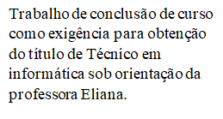

**Barueri/SP**

**2020**

**Lista de figuras**

Figura 01 – Diagrama de contexto

Figura 02 – DFD nível zero

Figura 03 – DER

Figura 04 – Diagrama casos de uso

Figura 05 – Diagrama casos de classes

Figura 06 - Diagrama de classes mobile

Figura 07 - Tela 1 - Funcionários

Figura 08 - Tela 1 - Cadastro de Clientes

Figura 09 - Tela 1 - Cadastro Clientes

Figura 10 - Tela 2 - Compras

Figura 11 - Tela 2 - Adicionar Compras

Figura 12 - Tela 2 - Adicionar Compras

Figura 13 - Tela 3 – Estoque

Figura 14 - Tela 3 – Adicionar Estoque

Figura 15 - Tela 4 - Filiais

Figura 16 - Tela 4 – Adicionar Filial

Figura 17 - Tela 4 – Adicionar Filial

Figura 18 - Tela 5 – Financeiro Contas a Pagar

Figura 19 - Tela 5 Financeiro Contas a Pagar

Figura 20 - Tela 5 – Contas a Pagar

Figura 21 - Tela 5 – Contas a receber

Figura 22 - Tela 5 – Contas a Receber

Figura 23 - Tela 5 – Contas a Receber

Figura 24 - Tela 6 – Fornecedores

Figura 25 - Tela 6 – Adicionar Fornecedores

Figura 26 - Tela 6 – Adicionar Fornecedores

Figura 27 - Tela 7 - Funcionários

Figura 28 - Tela 7 – Adicionar Funcionários

Figura 29 - Tela 7 – Adicionar Funcionários

Figura 30 - Tela 8 – Login

Figura 31 - Tela 8 – Login (Esqueceu a senha)

Figura 32 - Tela 9 – Produtos

Figura 33 - Tela 9 – Adicionar Produtos

Figura 34 - Tela 9 – Adicionar Produtos

Figura 35 - Tela 10 – Vendas

Figura 36 - Tela 10 – Finalizar compra

Figura 37 - Tela 1 – activity_validacão

Figura 38 - Tela 2 – Adapter_layout

Figura 39 - Tela 3 – Cadastro_activity

Figura 40 - Tela 4 – Fragment_resgatar_Cupom

Figura 41 - Tela 5 – Fragment_usar_Cupom

Figura 42 - Tela 6 – FragmentCardapio

Figura 43 - Tela 7 – FragmentCupom

Figura 44 - Tela 8 – Login_activity

Figura 45 - Tela 9 – Main_activity

Figura 46 - Tela 10 – Maps_activity

Figura 47 - Tela 11 – Slides

Figura 48 - Tela 12 - Splashscreen

**Lista de siglas**

CSS – Cascading Stylesheet

GPS - Sistema de localização global

HTML – Hypertext Markup Language

CPF – Cadastro de Pessoa Física

**Lista de tabelas**

Tabela 1 - Tabela Produto

Tabela 2 - Tabela Cliente

Tabela 3 - Tabela Estabelecimento

Tabela 4 - Tabela Telefone

Tabela 5 - Tabela Funcionário

Tabela 6 - Tabela Pedido

Tabela 7 - Tabela Login

Tabela 8 - Tabela endereço

Tabela 9 - Tabela Produto Mobile

Tabela 10 - Tabela Cliente Mobile

Tabela 11 - Tabela Estabelecimento Mobile

Tabela 12 - Tabela Login Mobile

Tabela 13 - Cupom

**Sumário**

1 Introdução..............................................................................................................12

1.1 Organização do trabalho.................................................................................12

2. Aplicação Web......................................................................................................12

2.1 Introdução........................................................................................................12

2.2 Termo de abertura do Projeto (TAP)...............................................................12

2.3 Infraestrutura...................................................................................................26

2.4 Escopo.............................................................................................................30

2.5 Diagrama de Fluxo de dados (DFD)................................................................30

2.5.1 Diagrama de Contexto..............................................................................31

2.5.2 Diagrama de Fluxo de Dados nível zero...................................................31

2.6 Dados armazenados.......................................................................................32

2.6.1 Introdução.................................................................................................32

2.6.2 Descrição dos dados armazenados..........................................................32

2.6.3 DER...........................................................................................................35

2.7 UML.................................................................................................................36

2.7.1 Introdução.................................................................................................36

2.7.2 Diagrama de caso de Uso.........................................................................36

2.7.3 Diagrama de classes.................................................................................37

2.8 Planos de manutenção....................................................................................37

2.8.1 Tipos de plano de manutenção.................................................................38

2.9 Telas dos Sistemas.........................................................................................39

3.0 Sistema Para Dispositivos Móveis (Android)......................................................40

3.1 Escopo geral do sistema.................................................................................40

3.1.1 Escopo do sistema....................................................................................40

3.1.2 Funções do Sistema.................................................................................41

3.2 Dados do sistema............................................................................................42

3.2.1 Introdução.................................................................................................42

3.2.2 Dados do sistema.....................................................................................42

3.3 Requisitos do sistema.....................................................................................44

3.3.1 Introdução.................................................................................................44

3.3.2 Requisitos funcionais................................................................................45

3.3.3 Requisitos não funcionais.........................................................................45

3.4 Classes do sistema.........................................................................................45

3.4.1 Introdução.................................................................................................45

3.4.2 Descrição das classes..............................................................................45

3.5 Telas do Sistema...........................................................................................46

4 Análise dos Resultados e Considerações finais................................................47

4.1 Resultados alcançados..................................................................................47

4.2 Trabalhos futuros...........................................................................................47

**Resumo**

Neste projeto é apresentado uma solução para a informatização de um sistema de padarias que opera em rede, possuindo múltiplos estabelecimentos em variados locais espalhados pelo estado de São Paulo. Planejado com certa flexibilidade, esse projeto é formulado de tal forma que seja efetivo em qualquer sistema que opere de forma semelhante a uma rede de padarias. No entanto, observando a situação desfavorável e falta de popularidade para esse tipo específico de rede, esse projeto é desenvolvido com um foco maior e específico para esse modelo, oferecendo maior praticidade, conveniência e estímulo para a operação, manutenção e interação entre componentes de uma ou mais padarias.

**Palavras-chave:** Padarias, sistema de gerenciamento, informatização, automatizar.

**Abstract**

In this project a solution is presented for the informatization of a bakery system that operates in a network, having multiple establishments in various locations spread across the state of São Paulo. Planned with some flexibility, this project is formulated in such a way that it is effective in any system that operates similarly to a bakery food chain. However, observing the unfavorable situation and lack of popularity for this specific type of network, this project is developed with a greater and specific focus for this model, offering greater practicality, convenience and encouragement for the operation, maintenance and interaction between components of a network of bakeries.

**Keywords**: Bakeries, management system, computerization, automate.

**1.0 Introdução**

A Rede de Padarias Ágora, situada no estado de São Paulo, busca informatizar toda a sua organização, inovando, assim, sua forma de logística. Em virtude disso, a nossa equipe se dispôs a elaboração de um sistema que supra as necessidades da empresa.

O sistema web será criado com o intuito de abarcar as questões amplas da logística, como o gerenciamento de estoque e vendas, por exemplo. Será incrementado um gerenciamento de produtos, finanças, funcionários e filiais para que as tarefas diárias da rede sejam facilitadas.

Além disso, haverá a criação de um aplicativo mobile responsável por promover a marca da empresa, oferecendo ao consumidor cardápios, localizações das unidades e cupons promocionais.

## **1.1 – Organização do trabalho**

Fará a descrição da aplicação web no capítulo 2, o capítulo 3 descreverá o funcionamento aplicação mobile e, por último, o capítulo 4 fará o fechamento desse trabalho.

# **2.0 Aplicação Web**

## **2.1 Introdução**

* A Aplicação Web é dividida entre o site para o consumidor e o site funcional. O site para o consumidor é acessado por um *Web Browser* comum e focado unicamente na apresentação da rede para o consumidor. Contém elementos estéticos, com o intuito de impulsionar o marketing da rede. O site funcional é focado para o funcionário e é acessado por meio de intranet, no qual apenas os funcionários da empresa podem realizar login e acessar hierarquicamente conteúdos relacionados a estoque, fornecedores, compras, comandas, endereço e clientes.

O site será desenvolvido usando o ambiente de desenvolvimento integrado Eclipse, utilizando da linguagem *HTML5*, *JavaScript*, *CSS* e como linguagem de desenvolvimento Java.

## **2.2 Termo de Abertura do Projeto (TAP)**

# **Introdução**

O projeto se embasa em criar um sistema que apresente a rede de padarias de maneira mais interativa, mostrando localizações de unidades, produtos ofertados, promoções e encomendas. O sistema é dividido em softwares para diferentes plataformas: desktop (sistema web), mobile (sistema operacional *Android*) onde há funções diferentes junto com uma apresentação direcionada ao consumidor (cliente da rede de padarias). Para isso, o projeto possui o foco em tornar o sistema intuitivo e beneficente para o consumidor, aumentando a clientela da rede.

## **Responsáveis pelo projeto**

|  |  |  |  |
| --- | --- | --- | --- |
| Nome do Sistema | | Projeto Ágora | |
| Turma | | INF3EM | |
| Nº | RM | Nome | Função/Papel |
| 06 | 64214 | Diogo dos Santos Ferreira | Documentação/ Gerência de projeto |
| 12 | 64238 | Isabela Menezes Silva | Documentação/  Desenvolvimento Mobile |
| 13 | 64236 | João Nogueira dos Santos | Desenvolvimento Web |
| 18 | 64052 | Lucas Andrade de Ávila | Desenvolvimento de Base de Dados/ Desenvolvimento Web |

## **Justificativa do Projeto**

Em função da organização atual do gerenciamento das redes de padarias é proposto um meio mais interativo e facilitado para sua administração em escala macro. Acreditamos que a informatização das redes de padarias atuais não estão conforme os interesses do consumidor, e não facilitam na divulgação da existência desses tipos de estabelecimentos. Um sistema bem organizado e intuitivo não apenas ajudará os funcionários da rede, como também vai operar como um “marketing” à rede e atrair novos clientes.

Por isso, o sistema será focado em tornar a experiência mais amigável para o consumidor, e mais simples e organizada para o funcionário. Assim, a Rede de Padarias vai ganhar mais consumidores e poder se estabilizar melhor no mercado.

# **Cenário Atual**

## Os sistemas web da maioria dos sites de Rede de Padarias apresentam a falta de caracterização e organização do cardápio; não auxiliam o consumidor a localizar o estabelecimento mais próximo de sua casa e não apresentam um sistema que incentive seus clientes a se tornarem frequentes.

A ausência de elementos visuais atrativos não ajuda a atrair novos consumidores, a existência de redes de padaria não é muito notada e muito menos frequentada como outros tipos de redes alimentícias.

## **Descrição dos problemas**

Preencha as tabelas abaixo separando bem os problemas que a organização possui. Interessa apenas aqueles problemas nos quais o seu projeto irá solucionar. Elimine ou acrescente os quadros caso necessário.

|  |  |
| --- | --- |
| O problema | Falta de interatividade entre o consumidor e a padaria (realização de pedidos ou reservas de mesa) |
| Afeta | Os consumidores frequentes ou possíveis novos clientes |
| Cujo impacto é | A redução do interesse no consumo de produtos matinais dessas redes, perda de clientes em potencial |
| Uma boa solução seria | Tornar a apresentação da rede mais intuitiva e amigável ao consumidor. Para isso tem que ser feito um sistema web que demonstre ao consumidor as funções de forma explícita, intuitiva e responsiva. |

|  |  |
| --- | --- |
| O problema | Distância física entre a rede e o consumidor |
| Afeta | Consumidores interessados que morem longe de um estabelecimento |
| Cujo impacto é | Perda de um cliente novo para a rede (- Lucro) |
| Uma boa solução seria | Implementação de um sistema de encomenda/venda à distância de produtos ou pedidos especiais como cestas ou caixas de algum produto |

|  |  |
| --- | --- |
| O problema | Dificuldade para planejamento do consumo em grupos grandes de pessoas em um estabelecimento da rede. |
| Afeta | Pessoas que gostariam de realizar encontros ou refeições em conjunto para ocasiões especiais. |
| Cujo impacto é | Perda de clientes, que iriam se interessar em outro tipos de estabelecimentos (restaurantes, pizzarias). |
| Uma boa solução seria | Implementar sistema de agendamento para usuários, com reservas de mesas para dias em que o estabelecimento esteja lotado. |

|  |  |
| --- | --- |
| O problema | Baixa frequência de consumidores |
| Afeta | O estabelecimento que perde clientes frequentes |
| Cujo impacto é | Redução do lucro em potencial, que é ganho pela competição |
| Uma boa solução seria | 1.Criação de um sistema mobile que incentive consumidores por meio de notificações. 2. Promoções exclusivas para usuários mobile para incentivar o uso dessa plataforma |

## **Escopo do Projeto**

WEB:

* O site possui uma divisão entre o site para o consumidor e o site funcional. O site para o consumidor que será acessado por um *Web Browser* comum será focado unicamente na apresentação da rede para o consumidor. Conterá elementos estéticos com o intuito de impulsionar o marketing da rede, oferecendo a opção ao consumidor de verificar qual é o estabelecimento mais próximo de seu domicílio. Essa verificação utilizará do sistema global de posicionamento (GPS) ou o endereço fornecido manualmente pelo usuário em um campo de entrada de dados, caso o sistema GPS esteja ausente do dispositivo do usuário. O site funcional é focado para o funcionário e é acessado pela intranet, onde apenas os funcionários da empresa podem realizar login.

O site será desenvolvido usando o ambiente de desenvolvimento integrado Eclipse, utilizando da linguagem *HTML5*, *JavaScript*, *CSS* e como linguagem de desenvolvimento Java.

|  |  |  |
| --- | --- | --- |
| Nome da página | Descrição | Função |
| Página Inicial  (Index) | Página haverá um menu que se localiza no topo, exibindo o título das outras páginas que também poderão ser acessadas. No corpo principal, haverá um *Carousel* (recurso do *Bootstrap*) que exibirá diversas imagens dos produtos, exibindo informações promocionais como o preço, descrição dos ingredientes e preço anterior (caso seja uma promoção limitada). Abaixo do Carousel, elementos simétricos com links embutidos para redirecionamento vai levar o usuário para outras páginas, como alternativa do menu. Também haverá o display de um botão com pequenas informações sobre a padaria que levará o usuário à página “sobre nós”. | Fazer uma apresentação positiva e demonstrar ao consumidor o que ele poderá encontrar no site e suas funcionalidades. |
| Sobre nós | Haverá o mesmo menu, padrão de todas as páginas. Baixo terá imagens conceituais, explicando qual é o objetivo da rede e sua personalidade. Elementos como imagens e textos curtos serão o foco, não haverá implementação de JavasScript nessa página. | Demonstrar o consumidor o comprometimento da rede com qualidade; demonstrando personalidade que destaque a rede da concorrência. |
| Cardápio | O corpo da página disponibilizará imagens com nome e descrições curtas de múltiplos produtos de panificação, bebidas lácteas e *brunch. Essas imagens estarão organizadas em células, que quando o mouse for colocado sobre cima, irá destacar o produto. Acima da área com os múltiplos elementos, terá um menu que vai dividir os produtos em categorias para facilitar a organização. O*  *menu também disponibilizará de um pequeno campo de entrada onde o usuário poderá pesquisar os produtos por nome, filtrando as opções visíveis. O site NÃO irá realizar a venda dos produtos, no lugar haverá um link que redirecionará a pessoa à página de encomenda. O preço não será exibido nessa plataforma.* | Fazer uma exibição atrativa de quais produtos o consumidor poderá encontrar na rede de padarias, e incentivar o uso da funcionalidade de encomenda. |
| Agendamento* | Ao acessar essa página na versão final, será apresentado uma imagem e texto, com dois links que vai direcionar o usuário à página com o download do aplicativo Mobile na plataforma da *Play Store*. Os textos explicarão ao usuário que para usar o recurso de agendamento, é obrigatório a instalação do aplicativo e a criação de uma conta. | Mostrar ao consumidor a existência de um sistema de agendamento, enquanto que ao mesmo tempo auxiliando-o a usá-lo. |
| Encomenda* | Essa página também vai redirecionar à mesma página apresentada pelo agendamento na versão final do projeto, já que a realização de um pedido será feita pelo aplicativo mobile. Durante o protótipo do ano 2019, no entanto, essa página será criada pela ausência do protótipo mobile no momento de criação desse documento. | Mostrar ao consumidor a existência de um sistema de encomenda, mas redirecioná-lo ao aplicativo mobile. |

* No site haverá páginas dedicadas à “encomenda” e “agendamento”, onde o usuário poderá realizar pedidos ou reservar uma mesa em um dos estabelecimentos disponíveis da rede.

Ao acessar uma dessas páginas, o usuário encontrará uma mensagem com um link que irá redirecioná-la para a o download do instalador para o aplicativo mobile, que disponibilizará essas funções. O endereço digital do instalador será uma hospedagem na “*Play Store”,* mas por finalidade da realização desse projeto escolar, o download será disponibilizado diretamente pelo site por forma de um instalador de execução para aplicativo mobile.

No entanto, no protótipo presente haverá a criação dessas páginas como exemplificação de como o projeto irá relacionar o sistema de agendamento com o banco de dados.

MOBILE:

Haverá um foco maior para o usuário frequente ou à distância do estabelecimento. Na plataforma Mobile, a representação estética não será tão intensa, e haverá uma prioridade maior às funções que facilitem o consumidor. Exemplos: Possibilidade de agendamento, encomenda (realização de pedidos) e cupons promocionais.

|  |  |
| --- | --- |
| Activity | Função/descrição |
| Login | Primeira tela a ser exibida no aplicativo, vai pedir que o usuário forneça dados de autenticação. Abaixo há uma opção caso o usuário não seja cadastrado, para se registrar.  Opção de login por conta no Gmail não será disponibilizada, já que será necessário a requisição de dados como endereço e telefone. |
| Cadastro | Formulário onde o usuário vai poder criar uma conta para o uso do aplicativo. |
| Tela Inicial (principal) | Tela principal do aplicativo, irá mostrar as promoções e informações, além de um acesso direto ao cardápio e encomendas. |
| Cardápio | Mostrará os produtos com mais detalhe do que no site, dessa vez fornecendo o preço e a opção de comprar. Selecionar a opção comprar vai levar o usuário a tela do pedido |
| Agendamento | Formulário onde o consumidor vai poder registrar uma reserva de mesa em algum estabelecimento que ele escolha |
| Pedido | Essa tela vai aparecer caso o usuário toque na opção “comprar”. Aqui é onde será pedido as informações de quais produtos o usuário gostaria de comprar, junto ao valor total. |

**Descrição das fases**

**1° Trimestre (2019) –**

Descrição do cliente e coleção de exemplos reais que apliquem o mesmo sistema. Formulação da base do banco de dados e planejamento das funções básicas do sistema.

**2° Trimestre (2019) –**

Início do desenvolvimento da descrição do projeto, foco no desenvolvimento do banco de dados e criação do modelo estético do sistema Web (*Wireframe*).

**3° Trimestre (2019) –**

Finalização da descrição do projeto, desenvolvimento e formatação do protótipo Web (sites) para demonstração inicial do projeto.

**1° Trimestre (2020)** –

Início do desenvolvimento da plataforma Mobile (Android). Criação de elementos estéticos para ambas plataformas. Continuidade ao sistema web, corrigindo erros e implementando funções não disponíveis no protótipo.

**2° Trimestre (2020)** –

Implementação de um sistema responsivo para a plataforma web, facilitando o redirecionamento para usuários que já acessaram o site por um dispositivo Mobile.

**3° Trimestre (2020) –**

Finalização do projeto e apresentação à banca.

**Duração estimada**

Coloque em destaque qual a duração estimada das tarefas, caso exista coloque um cronograma macro das atividades. Aqui vocês poderão usar o quadro Kanban, informando o tempo proposto de cada tarefa.

|  |  |  |
| --- | --- | --- |
| Tarefa | Duração estimada | Período |
| Documentação | 1 mês (total) | Anual (2019)  Disperso do 1°, 2° e 3° trimestre |
| (Prototipação) Sistema Web *Front-end* | 2 Semanas | 2° trimestre 2019  (Agosto-Setembro) |
| **(**Prototipação) Sistema Web  Back-end | 1 mês | 3° trimestre 2019  (outubro) |
| Banco de dados | 2 meses | 2° trimestre 2019  (Junho-Julho) |
| Aplicativo Mobile | 9 Meses | 1°, 2° e 3° trimestre 2020 |

## **Restrições**

A parte Web deverá ser entregue até o final do ano de 2019, já a parte Mobile até o fim de 2020. Realizado a parte front-end do site e em execução seu respectivo back-end. O banco de dados tem que estar finalizado até o dia da apresentação da parte web, e toda a prototipação tem que ter finalizado em 2019. O aplicativo será o objetivo principal de 2020, mas os outros fatores não podem ser deixados de lado pois estas plataformas estão diretamente ligadas ao App Mobile.

Devido à crise da pandemia COVID-19 em 2020, toda a realização do projeto, com início do mês de abril, está sendo realizado à distância o que cria dificuldades para testes e discussões entre os membros da equipe.

## **Riscos**

Devido ao curso do projeto se ocorrer a saída de algum integrante todas as tarefas serão rearranjadas. Os integrantes em sua maior parte não são interdependentes, já que a realização de determinada tarefa pode ser realizada por qualquer outro integrante, mas com maior dificuldade. O maior risco se apresenta na sobrecarga de tarefas, já que o tempo é limitado e a quantidade de tarefas pode reduzir a qualidade do trabalho.

## **Protótipo do Sistema**

O projeto além de ser a informatização de uma rede de padarias, consiste também na elaboração de uma proposta de rede temática, Padarias Ágora. Com a criação de um sistema web intuito e um App mobile que permite que o usuário faça encomendas e reservas, o consumidor é incentivado a consumir no estabelecimento e ao mesmo tempo ganha uma experiência mais intuitiva para realizar essas ações. A tematização, que no momento é exemplificada pelo tema “Ágora”, facilita na padronização do sistema, que faz com que a experiência do consumidor seja mais amigável e traga essa aproximação entre rede e clientela.

O sistema web será tanto uma apresentação visual, com o intuito de atrair e apresentar a rede aos clientes, quanto uma funcional, que será acessada por funcionários.

O App Mobile terá um sistema de pedido, reserva e cupons promocionais que são acessados exclusivamente por essa plataforma. Essa metodologia incentiva o consumidor frequente a usar o aplicativo, que além de tornar o sistema mais simples, também permite que o estabelecimento envie notificações para seus consumidores com eventos promocionais.

**Cronograma**

|  |  |  |  |  |
| --- | --- | --- | --- | --- |
| **2020** | **WEB** | **MOBILE** | **DATABASE** | **DOCUMENT** |
| Janeiro |  |  | Em  Desenvolvimento | Em  Desenvolvimento |
| Fevereiro | Início Desenvolvimento |  | Em  Desenvolvimento | Em  Desenvolvimento |
| Março | Em  Desenvolvimento |  | Em  Desenvolvimento | Em  Desenvolvimento |
| Abril | Em  Desenvolvimento | Início desenvolvimento | Em  Desenvolvimento | Em  Desenvolvimento |
| Maio | Em  Desenvolvimento | Em desenvolvimento | Em  Desenvolvimento | Em  Desenvolvimento |
| Junho | Em  Desenvolvimento | Em desenvolvimento | Finalização | Em  Desenvolvimento |
| Julho | Finalização | Em desenvolvimento | Realização  De testes | Em  Desenvolvimento |
| Agosto | Realização  De testes | Em desenvolvimento | Realização  De testes | Em  Desenvolvimento |
| Setembro | Realização  De testes | Realização  De testes | Realização  De testes | Em  Desenvolvimento |
| Outubro | Finalização | Finalização | Finalização | Finalização |
| Novembro | Apresentação | Apresentação | Apresentação | Apresentação |

## **2.3 Infraestrutura**

Nesta seção serão descritos os recursos utilizados no desenvolvimento do projeto. Para fornecer uma visão mais ampla esses recursos foram divididos em duas categorias, Hardware e Software.

**Responsáveis pela documentação**

**Hardware:**

-Marca do equipamento: Motorola

-Quantidade de memória: 3GB RAM

-Marca do processador: *Snapdragon*

-Modelo: Smartphone A*ndroid* Moto g5s plus

**Software:**

-Sistema operacional: Android

-Ambiente de Desenvolvimento: Microsoft Word (mobile)

**Hardware:**

-Marca do equipamento; HP

-Quantidade de memória; 8GB RAM

-Marca do processador; Intel

-Modelo; HP Elitebook 840 G1

**Software:**

-Sistema operacional: Windows 10

-Ambiente de Desenvolvimento: Microsoft Word Online

**Responsável pelo desenvolvimento do Banco de Dados:**

**Hardware:**

-Marca do equipamento: HP

-Quantidade de memória: 8GB RAM

-Marca do processador: Intel

-Modelo: Notebook

**Software:**

-Sistema operacional: Windows 10

-Ambiente de Desenvolvimento: SQL Server

**Responsável pelo desenvolvimento WEB:**

**Hardware:**

-Marca do equipamento: -

-Quantidade de memória: 8GB RAM

-Marca do processador: ADM

-Modelo: Computador

**Software:**

-Sistema operacional: Windows 10

-Ambiente de Desenvolvimento: Eclipse

**Responsável pelo desenvolvimento MOBILE:**

**Hardware:**

-Marca do equipamento; HP

-Quantidade de memória; 8GB RAM

-Marca do processador; Intel

-Modelo; HP Elitebook 840 G1

**Software:**

-Sistema operacional: Windows 10

-Ambiente de Desenvolvimento: Android Studio

## **2.4 Escopo**

Em função da organização atual do gerenciamento das redes de padarias é proposto um meio mais interativo e facilitado para sua administração em escala macro. Acreditamos que a informatização das redes de padarias atuais não estão conforme os interesses do consumidor, e não facilitam na divulgação da existência desses tipos de estabelecimentos. Um sistema bem organizado e intuitivo não apenas ajudará os funcionários da rede, como também vai operar como um “marketing” à rede e atrair novos clientes.

Por isso, o sistema será focado em tornar a experiência mais amigável para o consumidor, e mais simples e organizada para o funcionário. Assim, a Rede de Padarias vai ganhar mais consumidores e poder se estabilizar melhor no mercado.

WEB:

O site que será acessado por um *Web Browser* comum será focado no controle e uso dos funcionários. O site será desenvolvido usando o ambiente de desenvolvimento integrado Eclipse, utilizando da linguagem *HTML5*, *JavaScript*, *CSS* e como linguagem de desenvolvimento Java.

# **2.5 Diagrama de fluxo de dados (DFD)**

De acordo com Pressmam, a análise estruturada, como todos os métodos de análise de requisitos de software, é uma atividade de construção de modelos. Um diagrama de fluxo de dados é uma técnica gráfica que descreve o fluxo de informação e as transformações que são aplicadas à medida que os dados se movimentam da entrada para a saída.

# **2.5.1 Diagrama de contexto**

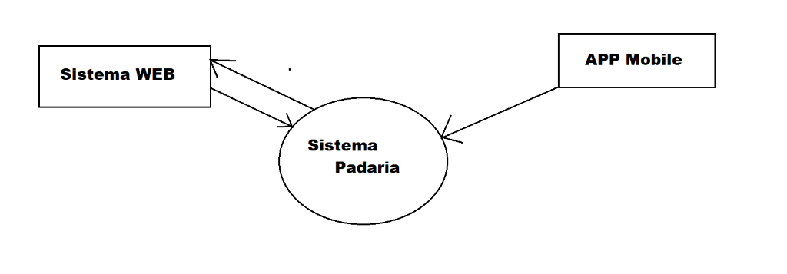

**Figura 1 – Diagrama de contexto**

### **2.5.2 DFD nível zero**

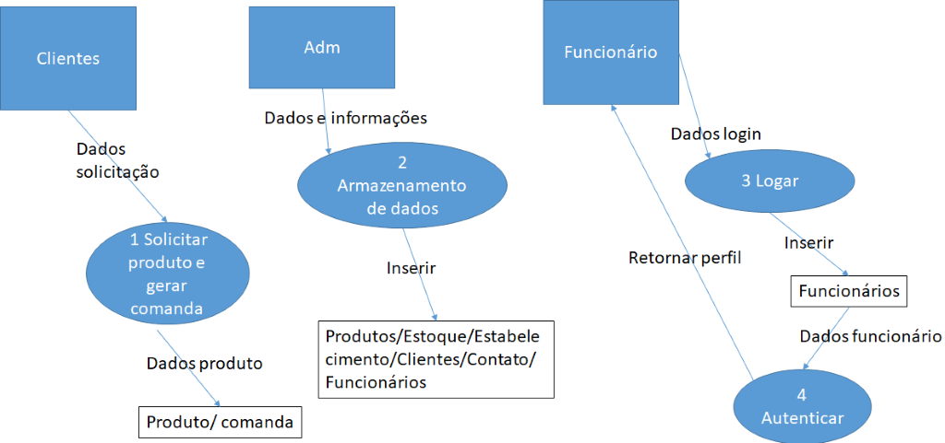

**Figura 2 – DFD nível zero**

## **2.6 Dados armazenados**

### **2.6.1 Introdução**

Nesta seção serão descritas as informações referentes ao armazenamento dos dados utilizados pelo sistema, bem como a modelagem usada para a criação do banco

### **2.6.2 Descrição dos dados armazenados**

**Tabela 1 – Tabela Produto**

|  |  |  |
| --- | --- | --- |
| Nome do atributo | Tipo de dados | Descrição |
| ID | Chave primária | Identidade da tabela pedido |
| VALOR_UNIDADE | numérico | Valor por peça do produto do pedido |
| PRODUTO | Texto | Nome do produto |
| QUANTIDADE | Numérico | Quantidade do produto |

**Tabela 2 – Tabela Cliente**

|  |  |  |
| --- | --- | --- |
| Nome do atributo | Tipos de dados | Descrição |
| ID | Chave Primária | Identidade da tabela cliente |
| NOME | Texto | Nome do cliente |
| RG | Texto | RG do cliente |
| CPF | Texto | CPF do cliente |
| DT_NASC | Data | Data de nascimento do cliente |
| SEXO | Texto | Sexo do cliente (M, F) |

**Tabela 3 – Tabela Estabelecimento**

|  |  |  |
| --- | --- | --- |
| Nome do atributo | Tipos de dados | Descrição |
| ID | Chave Primária | Identidade da tabela |
| CNPJ | Texto | **CNPJ** do estabelecimento |
| Nome_fantasia | Texto | Nome específico do estabelecimento |

**Tabela 4 – Tabela Telefone**

|  |  |  |
| --- | --- | --- |
| Nome do atributo | Tipo de dados | Descrição |
| Id | Chave primária | Identidade da tabela número celular |
| Numero | Texto | O número telefone/celular |

**Tabela 5 – Tabela Funcionário**

|  |  |  |
| --- | --- | --- |
| Nome do atributo | Tipo de dados | Descrição |
| Id | Chave primária | Identidade da tabela |
| Nome | Texto | Nome do funcionário |
| RG | Texto | RG do funcionário |
| CPF | Texto | CPF do funcionário |
| DT_Nasc | numérico | Data de nascimento do funcionário |
| Sexo | Texto | Sexo do funcionário |

**Tabela 6 – Tabela Pedido**

|  |  |  |
| --- | --- | --- |
| Nome do atributo | Tipo de Dados | Descrição |
| Id | Chave primaria | Id da comanda |
| Produto | Texto | Nome do produto |
| Quantidade | numerico | Quantidade produto |
| Valor_Uni | numerico | Valor por unidade do produto |

**Tabela 7 – Tabela Login**

|  |  |  |
| --- | --- | --- |
| Nome do atributo | Tipo de Dados | Descrição |
| Id | Chave primária | Identidade da tabela |
| Usuario | Texto | *String* usada para o login |
| Senha | Texto | Senha usada para o login |

**Tabela 8 – Tabela endereço**

|  |  |  |
| --- | --- | --- |
| Nome do atributo | Tipo de dados | Descrição |
| Id | Chave primária | Identidade da tabela |
| CEP | Texto | CEP do endereço |
| Rua | Texto | Campo para inserir a rua do endereço |
| Número | Texto | Campo para inserir o número do endereço |
| Bairro | Texto | Campo para inserir o bairro do endereço |
| Estado | Texto | Campo para inserir o estado do endereço |
| Cidade | Texto | Campo para inserir a cidade |

### **2.6.3 DER**

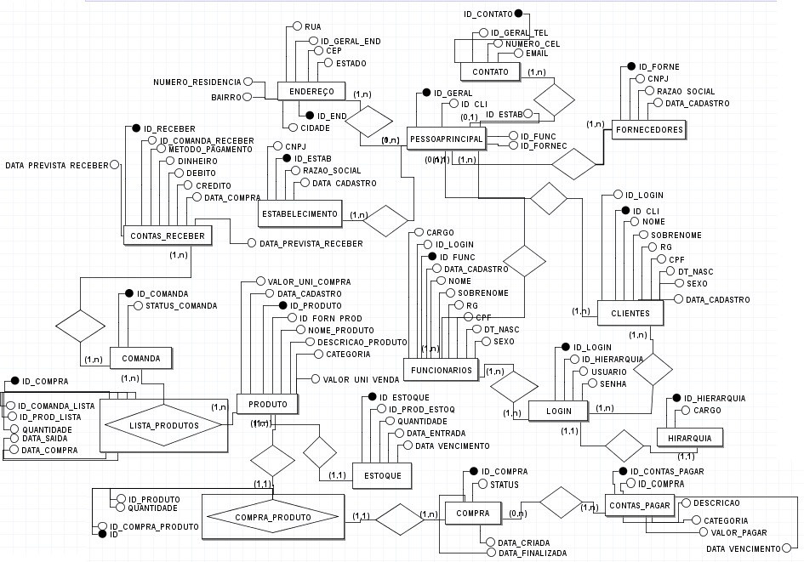

**Figura 3 – DER**

## **2.7 UML**

**2.7.1 Introdução**

Nesta seção serão tratados os diagramas utilizados na visualização, especificação, construção e documentação de artefatos de um software em desenvolvimento. Tais diagramas fazem parte da Linguagem de Modelagem Unificada – UML.

**2.7.2 Diagrama de caso de Uso**

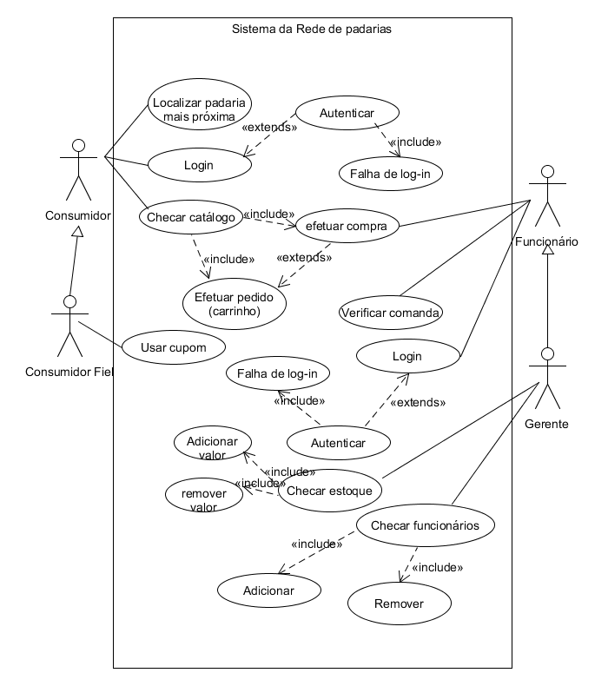**Figura 04 – Diagrama Casos de Uso WEB**

**2.7.3 Diagrama de Classes**

Segundo Booch, Rumbaugh e Jacobson (2005) classe é uma descrição de um

conjunto de objetos que compartilham os mesmos atributos, operações, ralacionamentos e semântica.

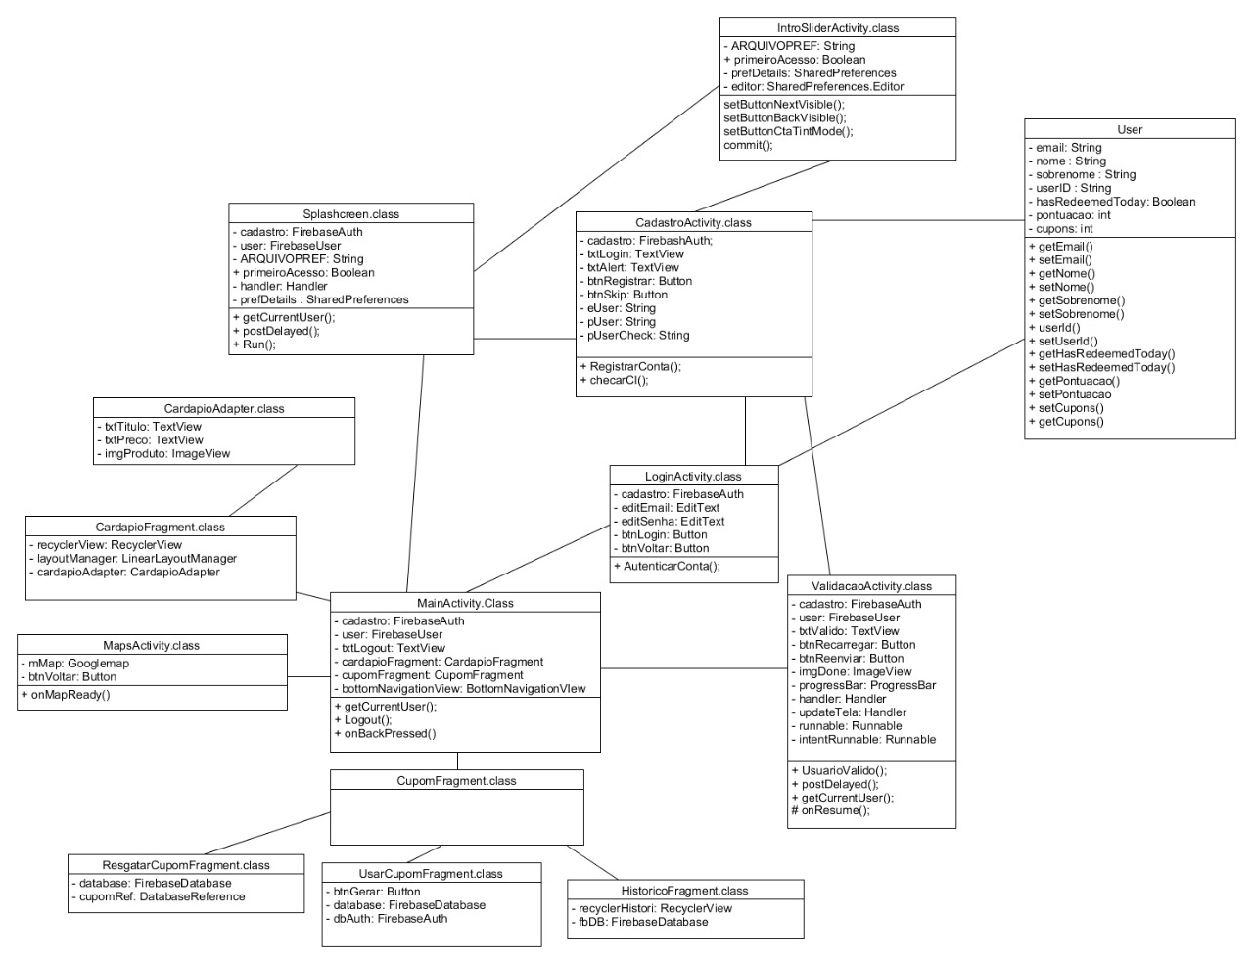

**Figura 05 – Diagrama Casos de Classes**

## **2.8 Planos de manutenção**

### **2.8.1 Tipos de plano de manutenção**

Ainda que a fase de testes no ciclo de desenvolvimento do projeto tenha sido realizada com alto grau de satisfação a manutenção se faz necessária. A manutenção consiste no suporte que será dado ao cliente após a entrega do projeto, entretanto os tipos de manutenção de software existentes não é consenso, para Sommerville (2007), a manutenção de Software engloba três atividades:

- Manutenção corretiva;

- Manutenção adaptativa;

- Manutenção evolutiva.

Porém Pressman (2010), em sua classificação, acrescentaram um quarto tipo de manutenção:

- Manutenção preventiva ou reengenharia.

Manutenção corretiva: Esse tipo de manutenção ocorre quando o sistema apresenta falha parcial ou total. Nesse tipo de manutenção é necessário definir um prazo para solucionar os problemas apresentados, que em geral será de.

Manutenção adaptativa: Adaptação de software a um ambiente operacional diferente.

Manutenção evolutiva: Manutenção para adicionar funcionalidades ao software ou modificá-la.

Manutenção preventiva: Neste tipo de manutenção o foco é evitar surpresas desagradáveis, então prevenir é a melhor estratégia. Faz parte dessa categoria de manutenção ensinar o usuário a utilizar o sistema, tirar dúvidas sobre funções do sistema, ouvir sugestões ou críticas do usuário a respeito de alguma funcionalidade, fazer atualizações, etc.

No sistema, haverá um canal disponibilizado para a postagem de sugestões e críticas sobre o software com o intuito de contribuir para a manutenção preventiva ter um papel fundamental no contínuo aperfeiçoamento da plataforma. Dessa forma, periodicamente (bimestralmente) os incrementos e adaptações serão implementados.

## **2.9 Telas dos Sistema**

Nesta seção serão apresentadas as telas do sistema web desenvolvido para atender os requisitos do sistema. Com o objetivo de melhor organizar a visualização dos recursos as imagens estarão disponíveis para consulta no anexo 1.

## **3.0 Sistema Para Dispositivos Móveis (Android)**

## **3.1 Escopo geral do sistema**

Haverá um foco maior para o usuário frequente ou à distância do estabelecimento. Na plataforma Mobile, a representação estética não será tão intensa, e haverá uma prioridade maior às funções que facilitem o consumidor. Exemplos: Fazer comandas e possibilidade de visualizar/usar cupons promocionais.

### **3.1.1 Escopo do sistema**

Terá como público alvo os consumidores das padarias, e não possuirá módulo específico para funcionários. Com um foco maior para o usuário frequente ou à distância do estabelecimento, oferecendo a opção ao consumidor de verificar o cardápio, notificar promoções, utilizar cupons promocionais e localizar qual é o estabelecimento mais próximo de acordo com o posicionamento global atual do dispositivo com o aplicativo. Essa verificação utilizará do sistema global de posicionamento (GPS) ou o endereço fornecido manualmente pelo usuário em um campo de entrada de dados, caso o sistema GPS esteja ausente no dispositivo do usuário.

O aplicativo mobile possuirá uma interface amigável e fácil de navegar, não será obrigatório se cadastrar para acessá-lo, mas certos recursos (como cupons, agendamento ou pedidos) será obrigatório registrar para poder usufruir desses benefícios.

Durante o primeiro acesso ao aplicativo, o usuário será apresentado com telas de introdução utilizando do modelo “Intro slider” onde será apresentado os principais recursos. Após a fase de introdução, será oferecido a oportunidade para o usuário realizar login, registrar-se, ou pular essa etapa. A primeira tela a ser apresentada ao usuário será o cardápio, com um slider indicando as promoções atuais. O usuário poderá mudar de páginas por meio de pagers ou botões situados na região inferior das activities; onde poderá ser acessado outras páginas como cupons, mapa ou pedido.

### **3.1.2 Funções do Sistema**

O aplicativo mobile possuirá uma interface amigável e fácil de navegar, não será obrigatório se cadastrar para acessá-lo, mas certos recursos (como cupons, agendamento ou pedidos) será obrigatório registrar para poder usufruir desses benefícios.

Durante o primeiro acesso ao aplicativo, o usuário será apresentado com telas de introdução utilizando do modelo *“Intro slider”* onde será apresentado os principais recursos. Após a fase de introdução, será oferecido a oportunidade para o usuário realizar *login,* registrar-se, ou pular essa etapa. A primeira tela a ser apresentada ao usuário será o cardápio, com um *slider* indicando as promoções atuais. O usuário poderá mudar de páginas por meio de pagers ou botões situados na região inferior das *activities;* onde poderá ser acessado outras páginas como cupons, mapa ou pedido.

Será usado rastreamento GPS, e haverá conexão com o banco de dados que será acessado pelo sistema WEB, a fim de facilitar a transação de dados entre cliente e funcionário.

## **3.2 Dados do sistema**

### **3.2.1 Introdução**

Nesta seção serão descritas as informações referentes ao armazenamento dos dados utilizados pelo sistema

**3.2.2 Descrição dos dados armazenados**

**Tabela 9 – Tabela Produto mobile**

|  |  |  |
| --- | --- | --- |
| Nome do atributo | Tipo de dados | Descrição |
| ID | Chave primária | Identidade da tabela pedido |
| PRECO | numérico | Valor por peça do produto do pedido |
| PRODUTO | Texto | Nome do produto |

**Tabela 10 – Tabela Cliente mobile**

|  |  |  |
| --- | --- | --- |
| Nome do atributo | Tipos de dados | Descrição |
| ID | Chave Primária | Identidade da tabela cliente |
| NOME | Texto | Nome do cliente |
| RG | Texto | RG do cliente |
| CPF | Texto | CPF do cliente |
| Localização | Texto | Localização atual do dispositivo do cliente |
| DT_NASC | Data | Data de nascimento do cliente |
| SEXO | Texto | Sexo do cliente (M, F) |
| FIDELIDADE | Lógico | 1 ou True para cliente fiel, 0 ou false para cliente comum |

**Tabela 11 – Tabela Estabelecimento mobile**

|  |  |  |
| --- | --- | --- |
| Nome do atributo | Tipos de dados | Descrição |
| ID | Chave Primária | Identidade da tabela |
| CNPJ | Texto | **CNPJ** do estabelecimento |
| Nome_fantasia | Texto | Nome específico do estabelecimento |
| Endereço | Texto | Endereço completo do estabelecimento |

**Tabela 12 – Tabela Login mobile**

|  |  |  |
| --- | --- | --- |
| Nome do atributo | Tipo de Dados | Descrição |
| Id | Chave primária | Identidade da tabela |
| Email | texto | Email do cliente |
| Usuario | Texto | *String* usada para o login |
| Senha | Texto | Senha usada para o login |

**Tabela 13 – Tabela Cupom**

|  |  |  |
| --- | --- | --- |
| Nome do atributo | Tipo de Dados | Descrição |
| Código | Chave primária | Código do cupom |
| valor | numérico | Valor do cupom em R$ |
| Data_cupom | data | *Data da geração do cupom* |
| Data_vencimento | data | *Data máxima para uso do cupom* |

### **3.3 Requisitos do sistema**

Segundo Sommerville (2011), os requisitos de um sistema são descrições do que o sistema deve fazer, os serviços oferecem e as restrições a seu funcionamento. Esses requisitos refletem as necessidades dos clientes para um sistema que serve a uma finalidade determinada, como controlar um dispositivo, colocar um pedido ou encontrar informações.   
A análise de requisitos é uma tarefa que envolve, antes de tudo, um trabalho de descoberta, refinamento, modelagem e especificação das necessidades e desejos relativos ao software que deverá

### **3.3.1 Requisitos funcionais**

RF001 - Cadastrar produtos

RF002 – Cadastrar comandas

RF003 – Cadastrar compras

RF004 – Cadastrar fornecedores

RF005 – Cadastrar endereço dos estabelecimentos

RF006 – Cadastrar funcionários

RF007 – Cadastrar clientes

### **3.3.2 Requisitos não funcionais**

RNF001 - Usabilidade

RNF002 – Aplicação intuitiva

RNF003 – Confiável

RNF004 – Layout de fácil manuseio

**3.4 Classes do sistema**

**3.4.1 Introdução**

Nesta seção serão descritas as classes que foram implementadas na aplicação mobile, bem como seus atributos e métodos.

**3.4.2 Descrição das classes**

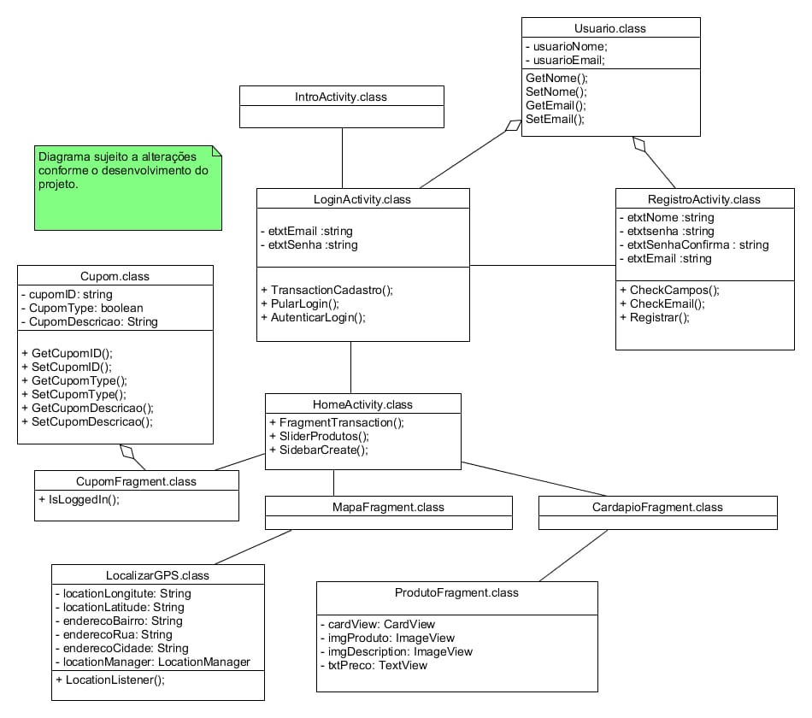

**Figura 06 – Diagrama de Classes Mobile**

**3.5 Telas do Sistema**  
 Nesta seção serão apresentadas as telas do sistema web desenvolvido para atender os requisitos do sistema. Com o objetivo de melhor organizar a visualização dos recursos as imagens estarão disponíveis para consulta no anexo 2

**4 Análise dos Resultados e Considerações finais**

Neste trabalho foram apresentadas as propostas de aplicação web e aplicação mobile visando melhorar a rotina de trabalho da Rede de Padarias Àgora em sua logística e sua marca.

**4.1 Resultados alcançados**

Aplicação Web: Foi desenvolvido um sistema que relaciona finanças, clientes, compras, estoque, filiais, fornecedores, funcionários, produtos e vendas, de forma a abranger os diversos aspectos necessários a organização da Rede. Todos os logins e cadastros são articulados ao banco de dados (SQL), garantindo uma gestão mais efetiva dos estabelecimentos

Aplicação Mobile: Foi desenvolvido um sistema mobile responsável por apresentar ao consumidor o cardápio das padarias, as localidades e, além disso, por disponibilizar cupons de desconto, que mediante ao cadastro- também integrado ao banco de dados (Realtime Database) - poderá resgatá-los. Dessa forma, o sistema mobile é capaz de promover a rede e servir de suporte ao consumidor no dia a dia na compra dos produtos.

**4.2 Trabalhos futuros**

Aplicação Web: Possibilitar a execução de pedidos e o login de consumidores.

Aplicação Mobile: Integrar com o banco de dados SQL; aprimorar o sistema de mapas, mostrando rotas para os endereços; criar aba com informações do usuário.

**Referências Bibliográficas**

PRESSMAN, R. S.; Engenharia de Software uma abordagem prática, 7 ed., McGraw Hill, 2010.

SOMMERVILLE, I.; Engenharia de software 8. ed., Addison-Wesley, 2007.

SOMMERVILLE, Ian. Engenharia de Software. São Paulo: Pearson Prentice Hall, 2011.

**Anexo 1 - Telas aplicação Web**

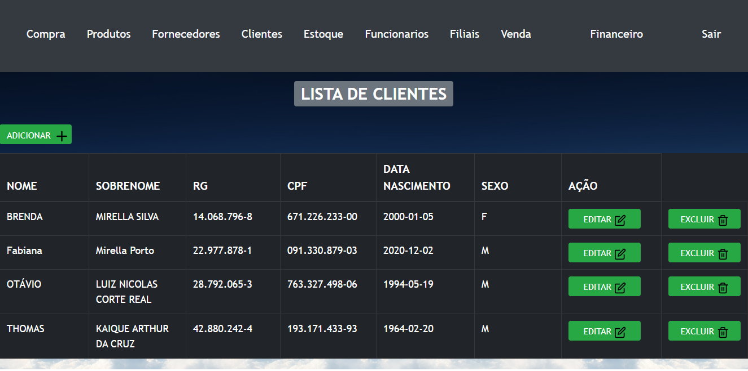

**Figura 07 – Tela 1 - Funcionários**

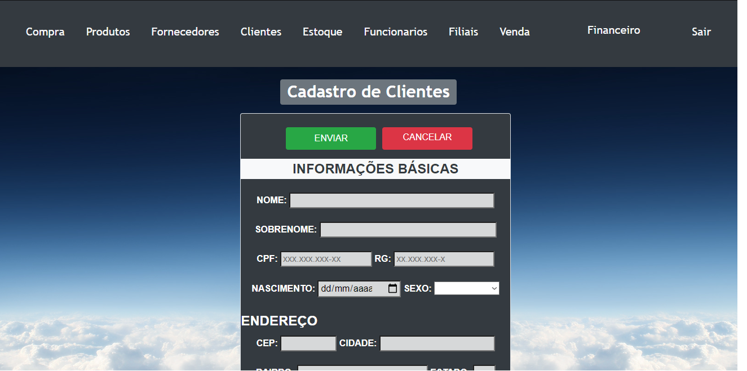

**Figura 08 – Tela 1 - Cadastro de Clientes**

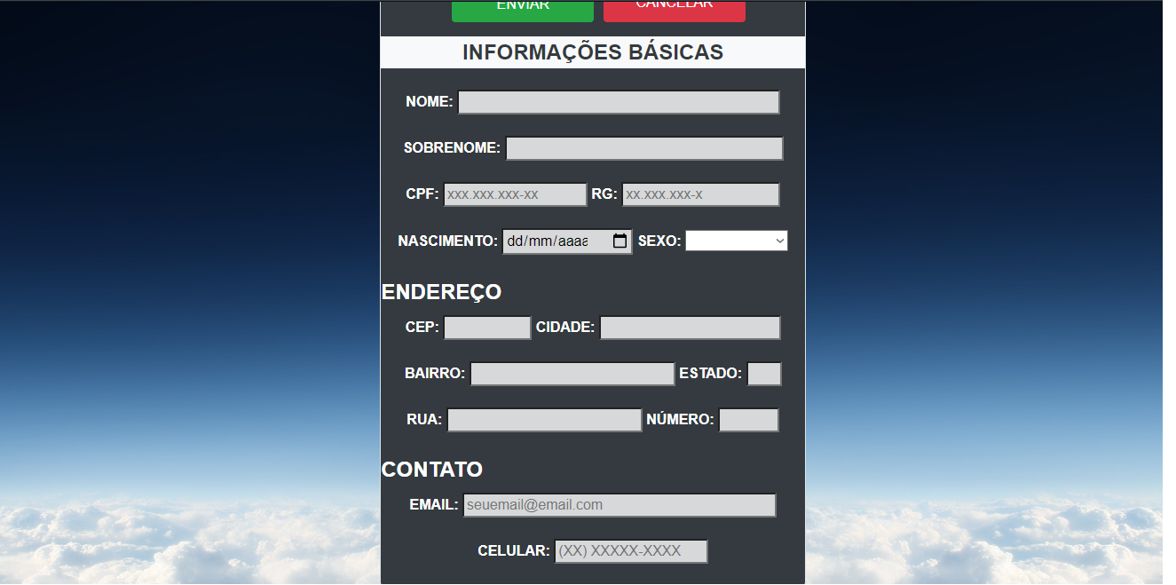

**Figura 09 – Tela 1 - Cadastro Clientes**

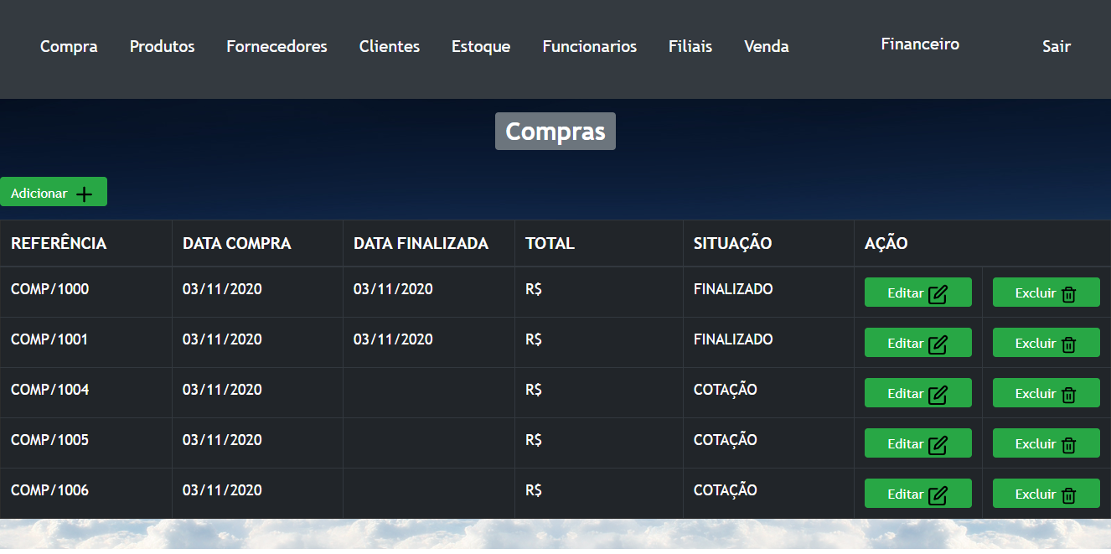

**Figura 10 – Tela 2 - Compras**

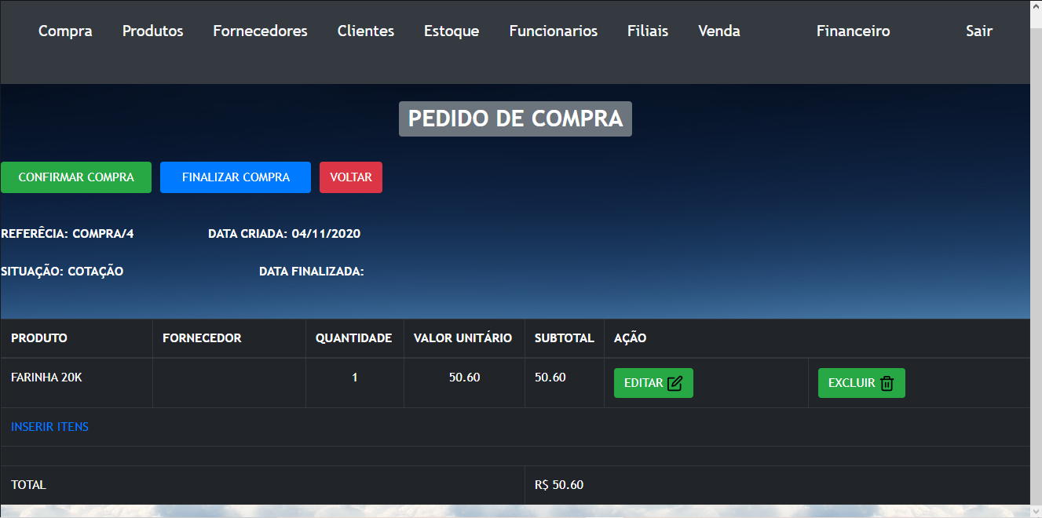

**Figura 11 – Tela 2 - Adicionar Compras**

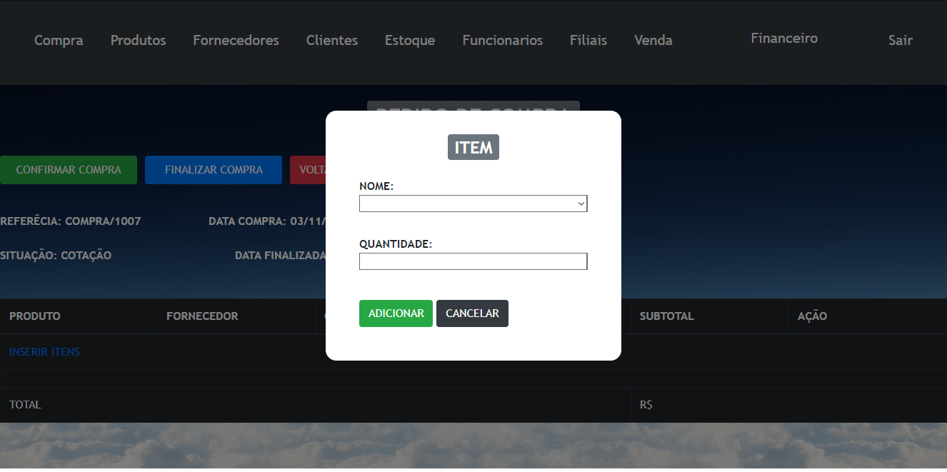

**Figura 12 – Tela 2 Adicionar Compras**

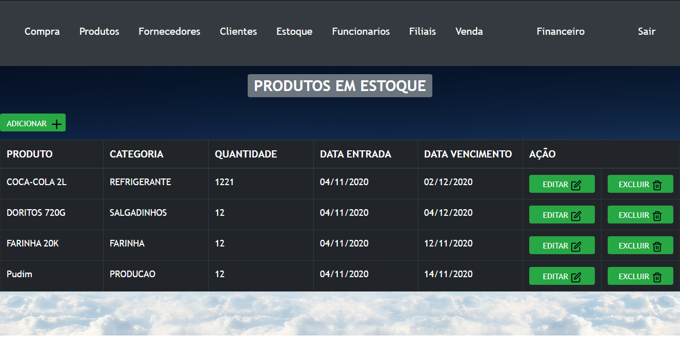

**Figura 13 – Tela 3 – Estoque**

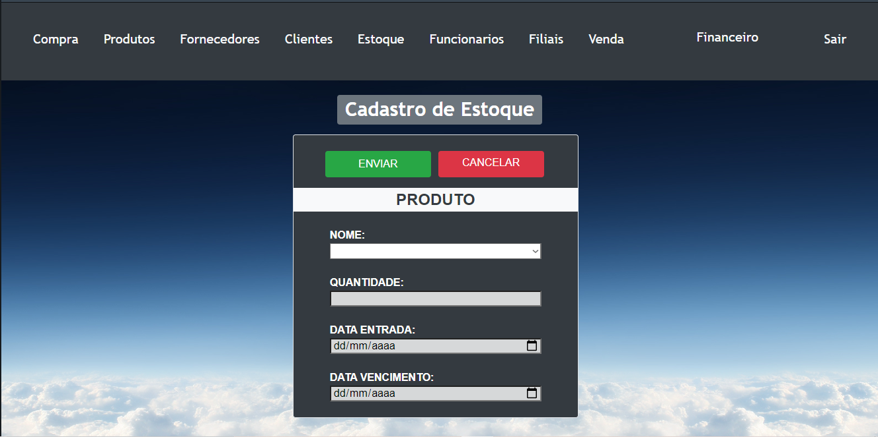

**Figura 14 – Tela 3 – Adicionar Estoque**

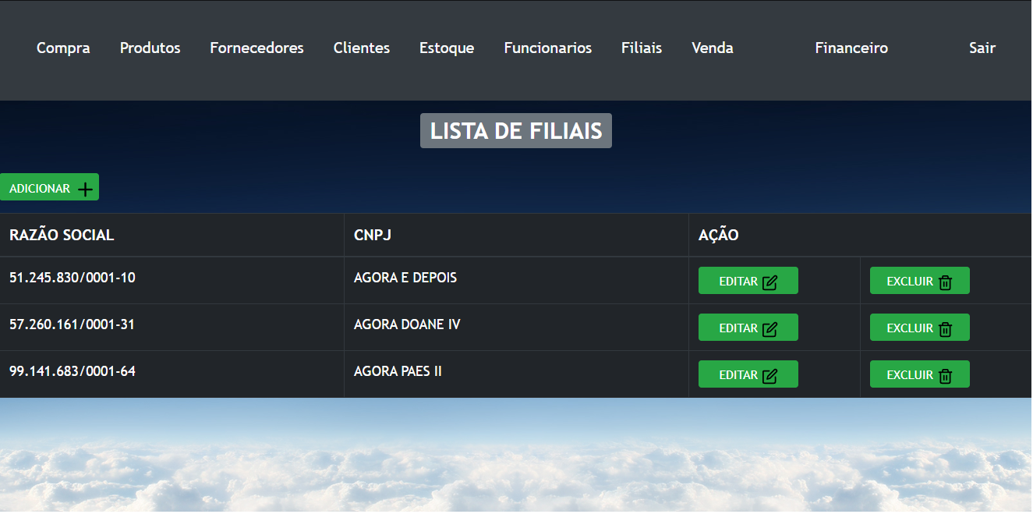

**Figura 15 – Tela 4 - Filiais**

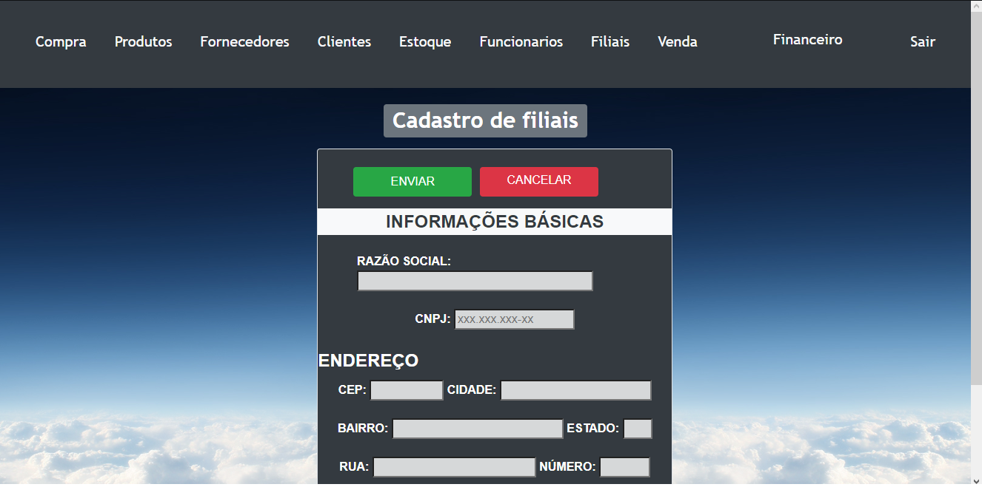

**Figura 16 – Tela 4 – Adicionar Filial**

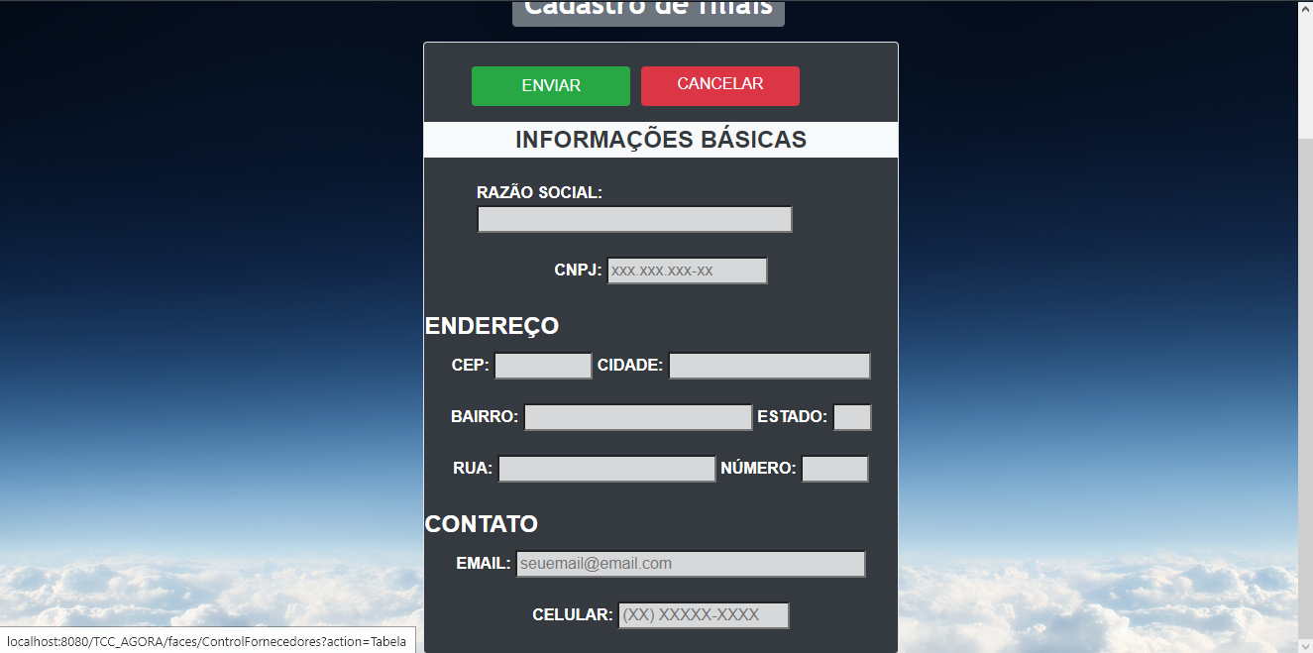

**Figura 17 – Tela 4 – Adicionar Filial**

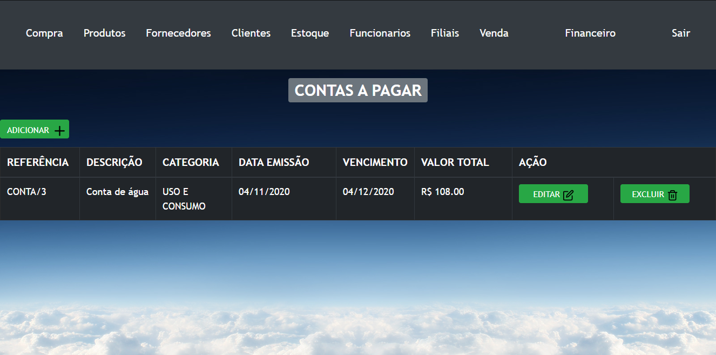

**Figura 18 – Tela 5 – Financeiro Contas a Pagar**

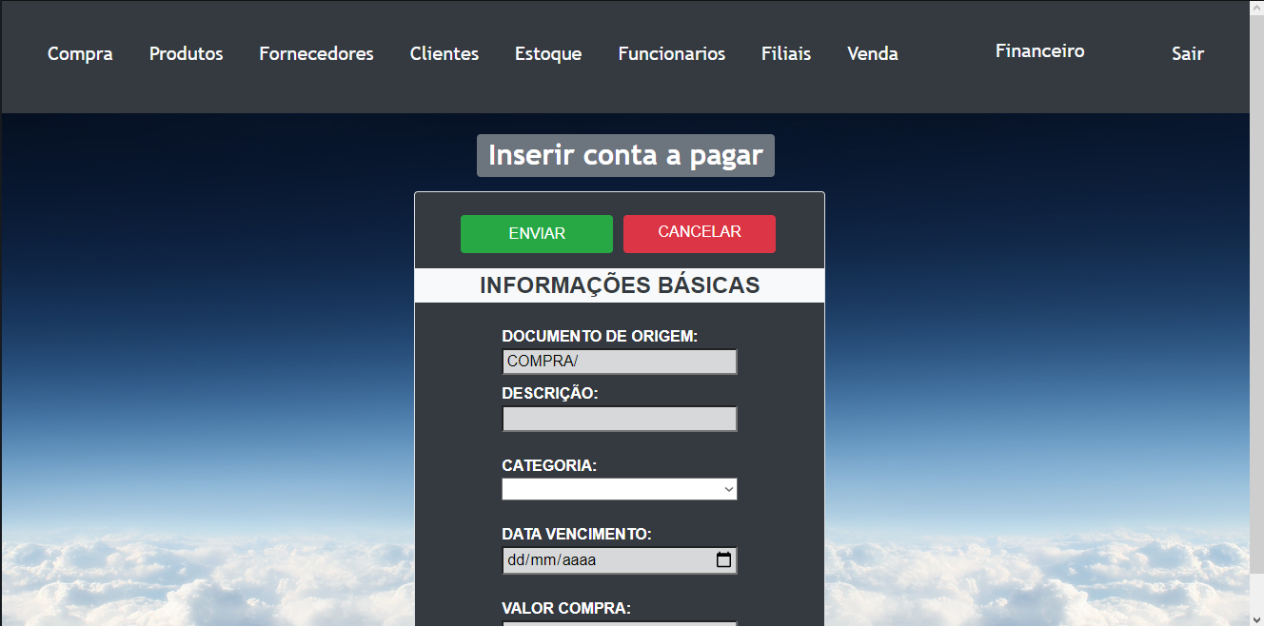

**Figura 19 – Tela 5 Financeiro Contas a Pagar**

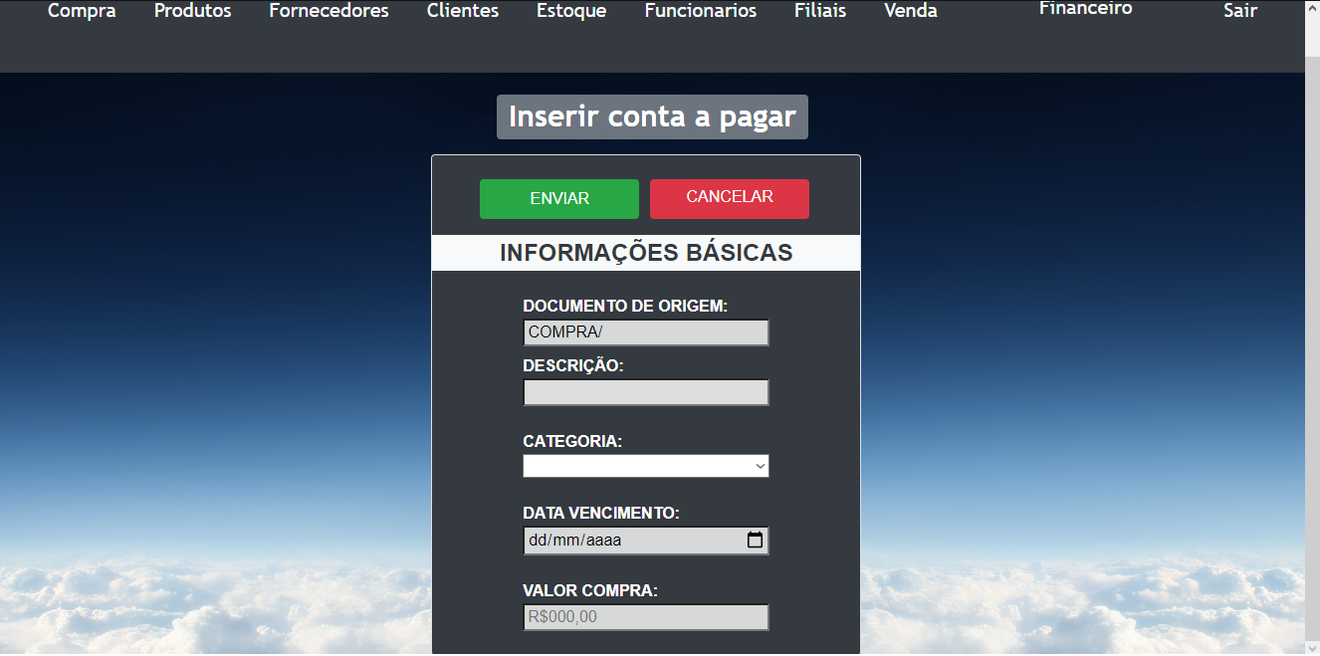

**Figura 20 – Tela 5 – Contas a Pagar**

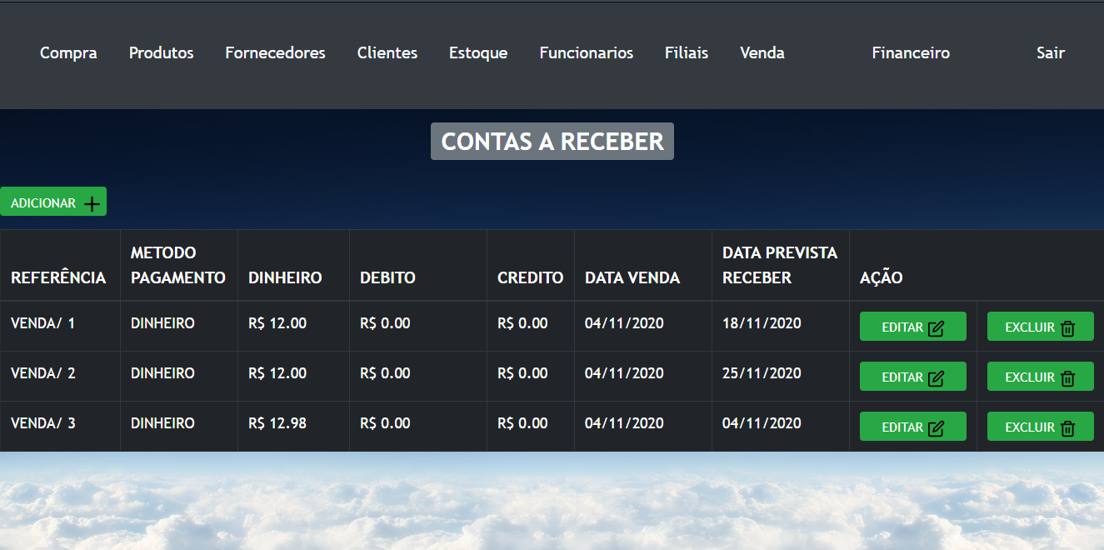

**Figura 21 – Tela 5 – Contas a receber**

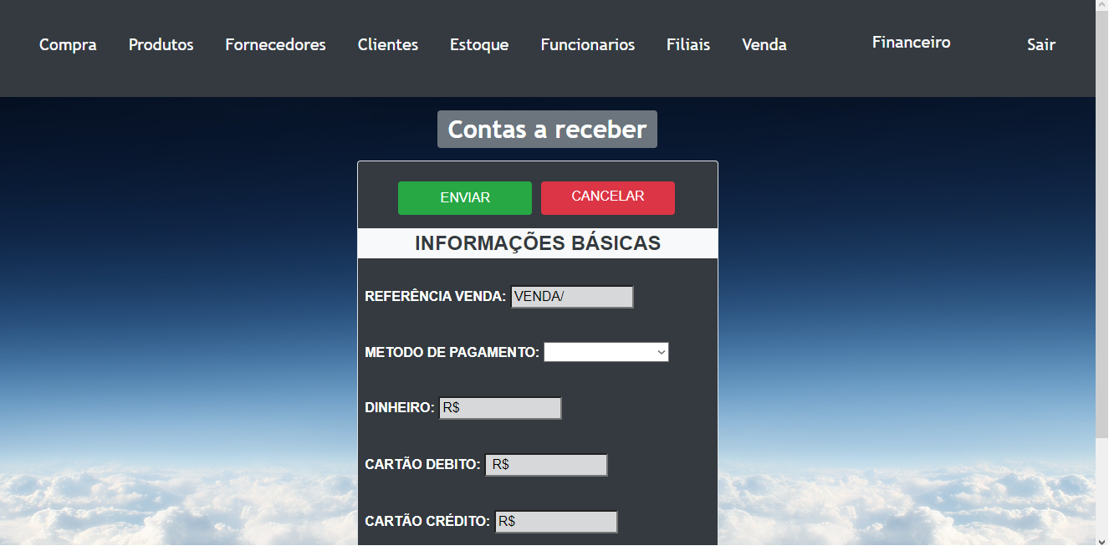

**Figura 22 – Tela 5 – Contas a Receber**

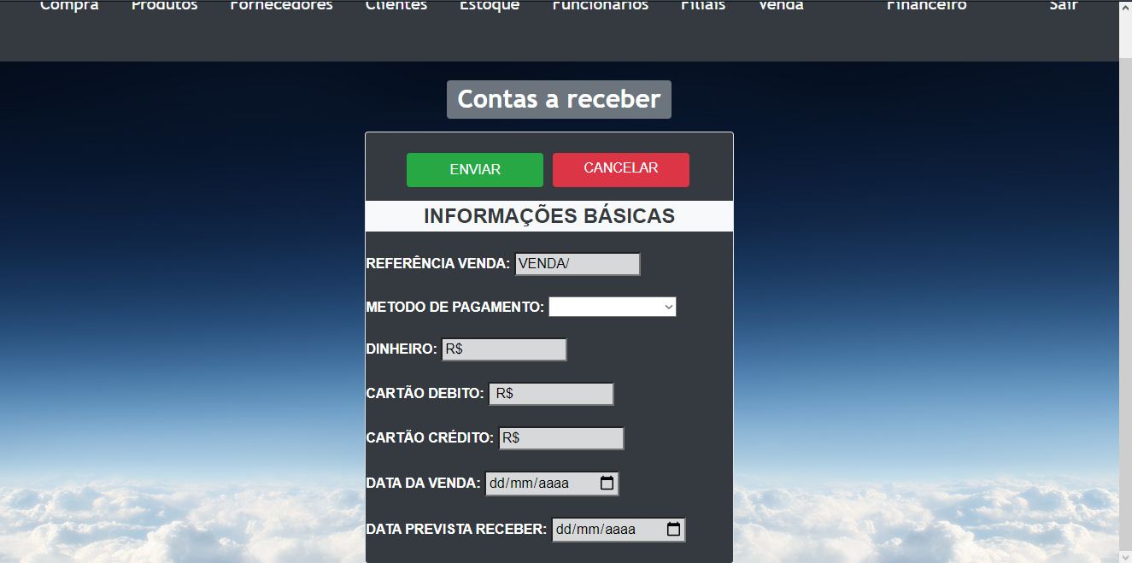

**Figura 23 – Tela 5 – Contas a Receber**

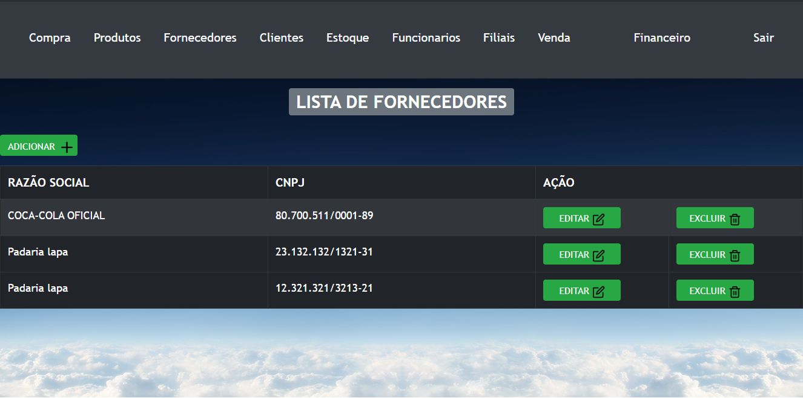

**Figura 24 – Tela 6 – Fornecedores**

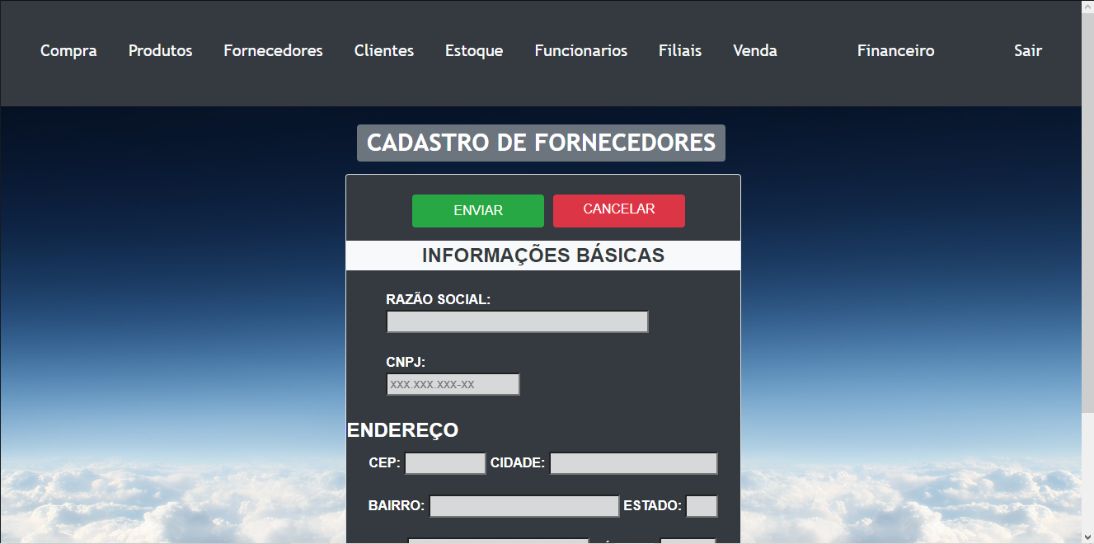

**Figura 25 – Tela 6 – Adicionar Fornecedores**

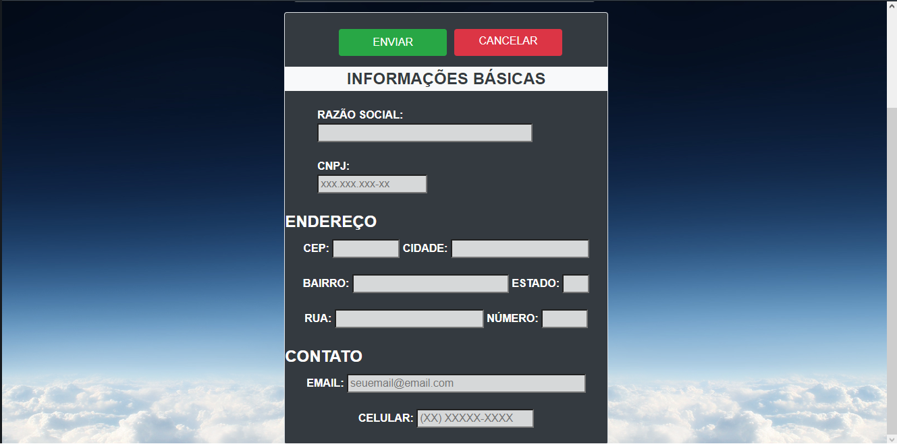

**Figura 26 – Tela 6 – Adicionar Fornecedores**

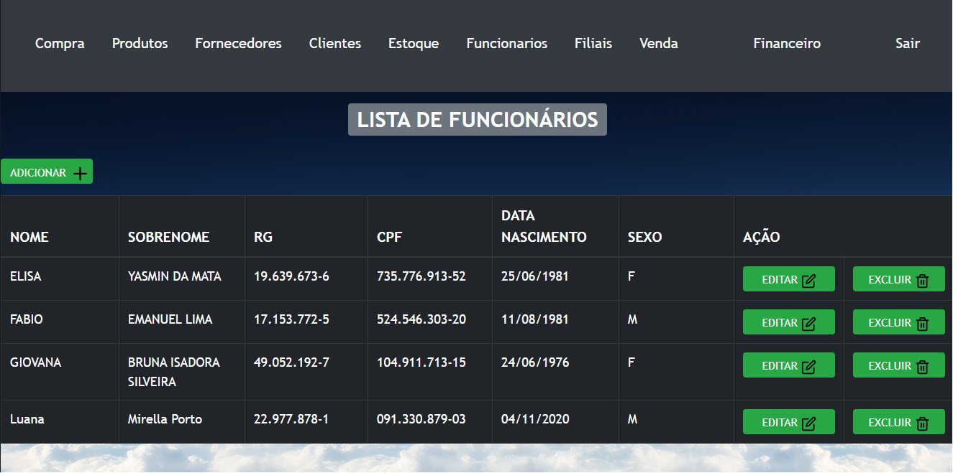

**Figura 27 – Tela 7 - Funcionários**

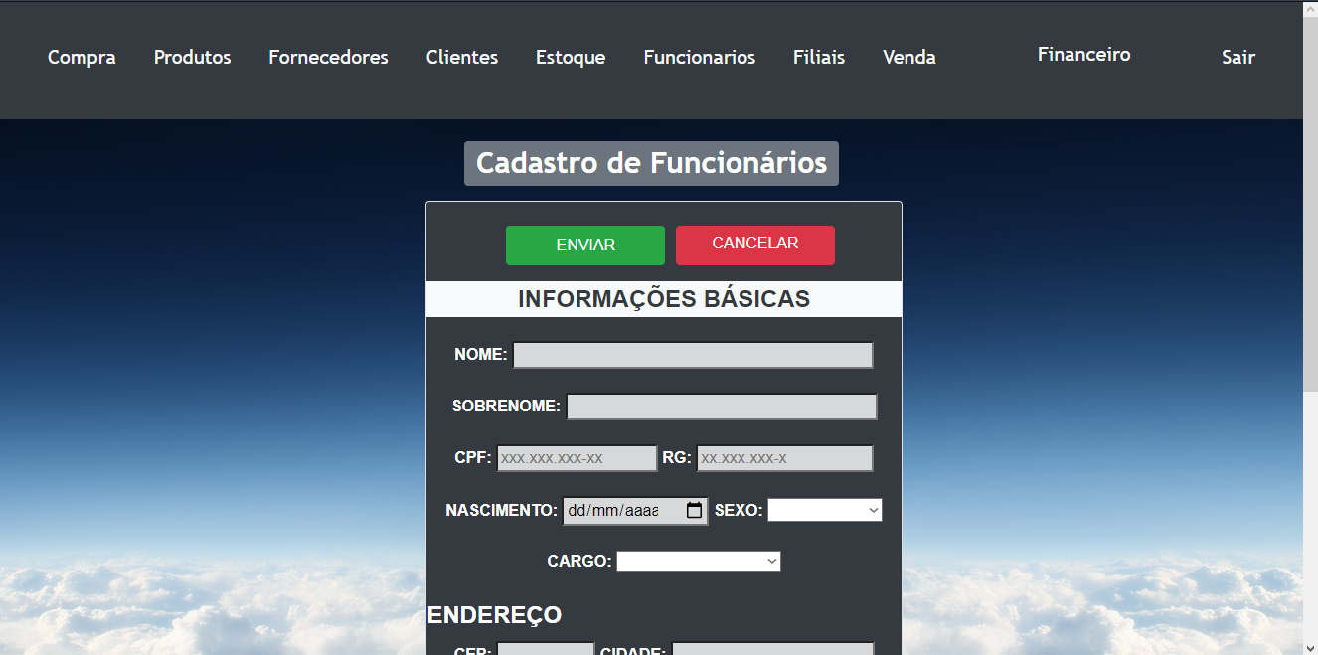

**Figura 28 – Tela 7 – Adicionar Funcionários**

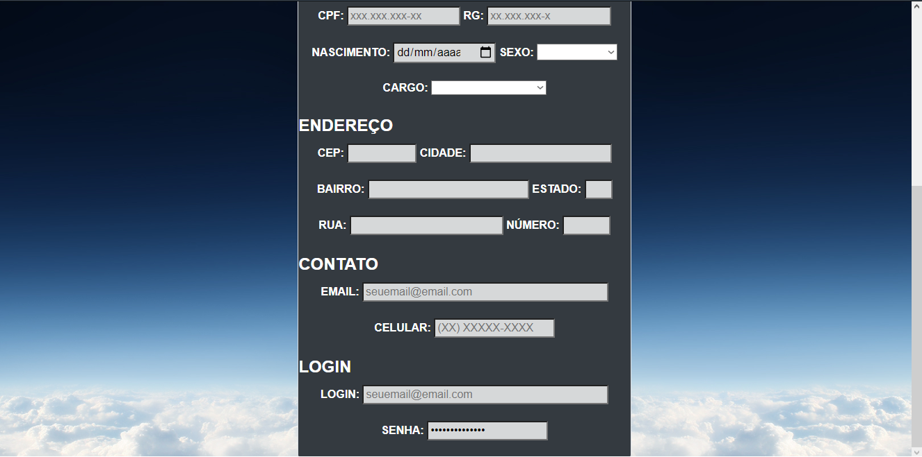

**Figura 29 – Tela 7 – Adicionar Funcionários**

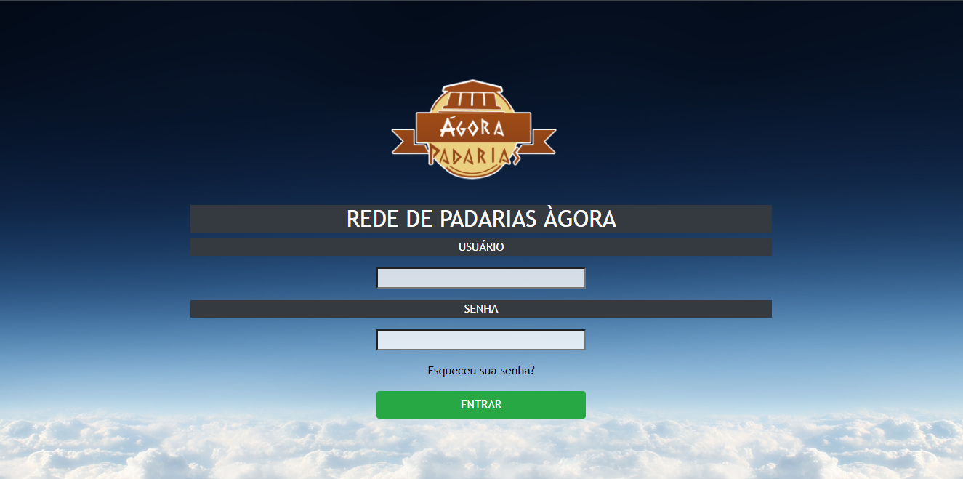

**Figura 30 – Tela 8 – Login**

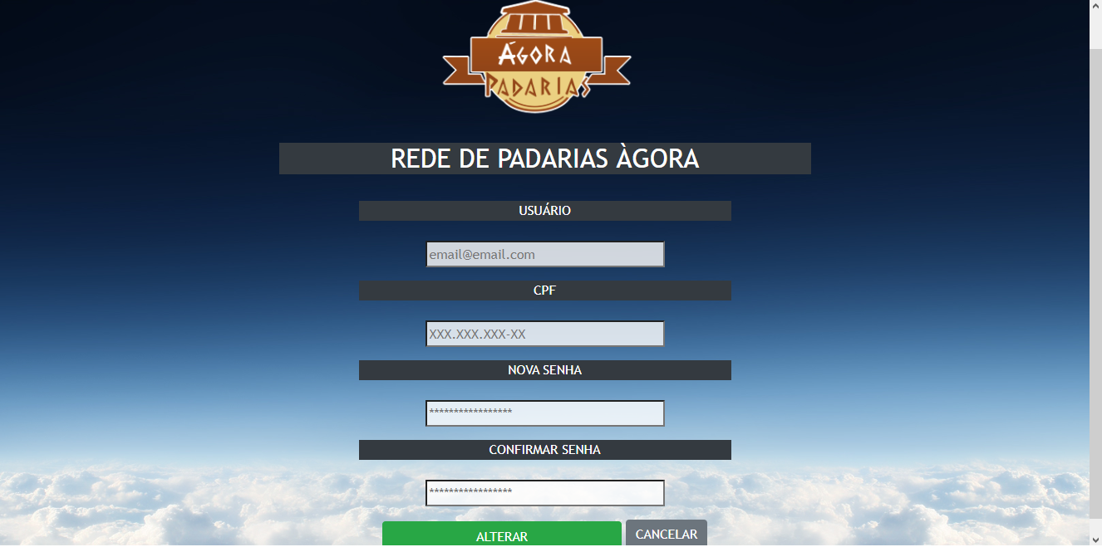

**Figura 31 – Tela 8 – Login (Esqueceu a senha)**

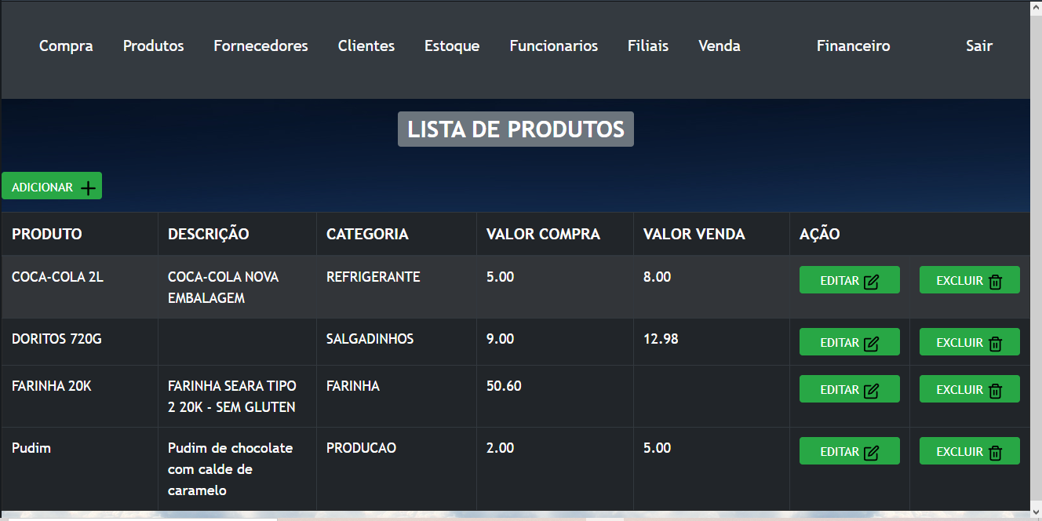

**Figura 32 – Tela 9 – Produtos**

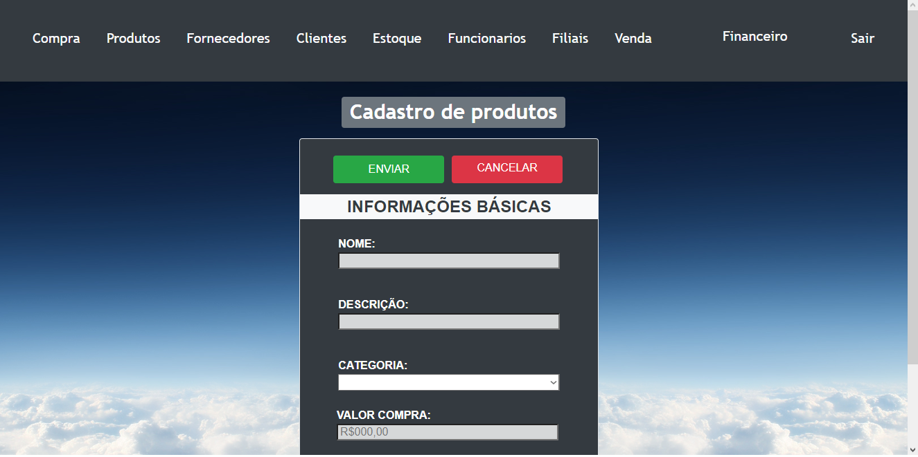

**Figura 33 – Tela 9 – Adicionar Produtos**

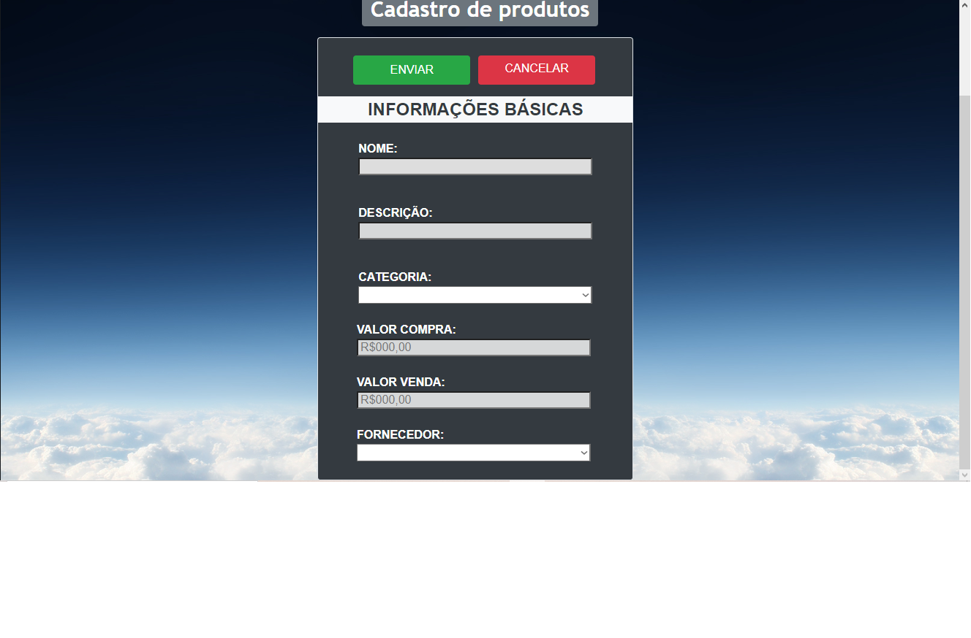

**Figura 34 – Tela 9 – Adicionar Produtos**

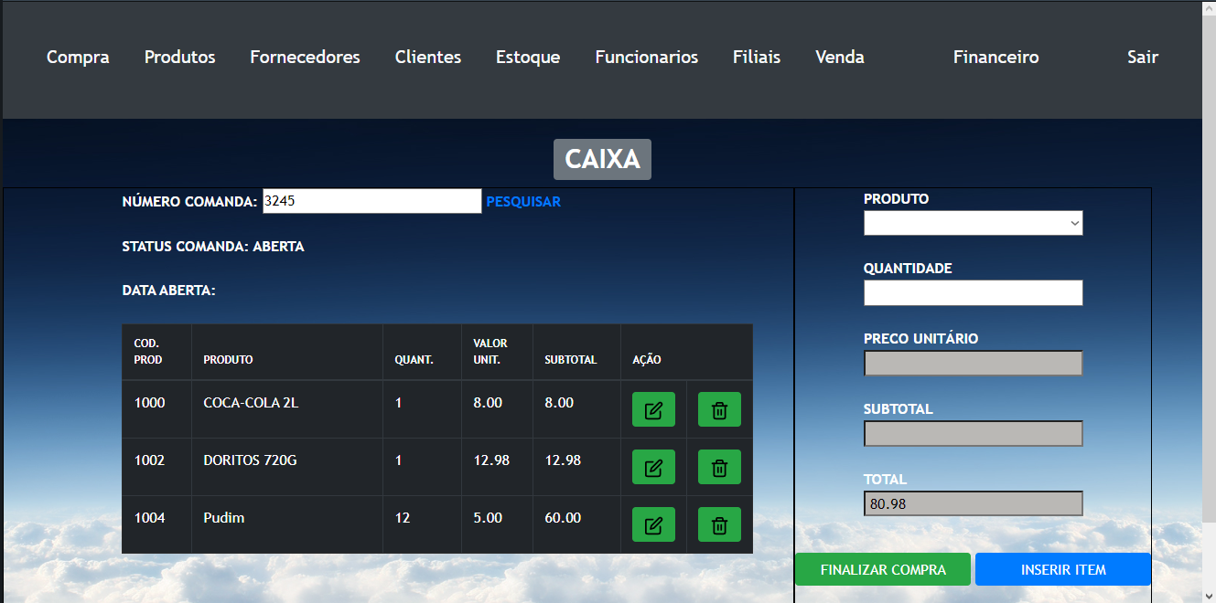

**Figura 35 – Tela 10 – Vendas**

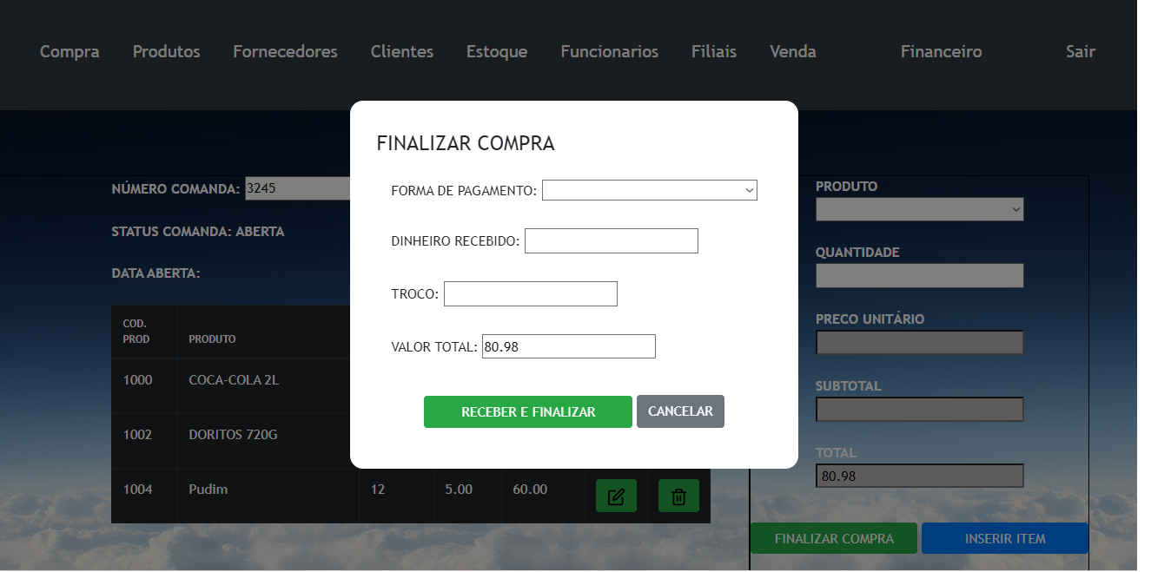

**Figura 36 – Tela 10 – Finalizar compra**

**Anexo 2 - Telas aplicação Mobile**

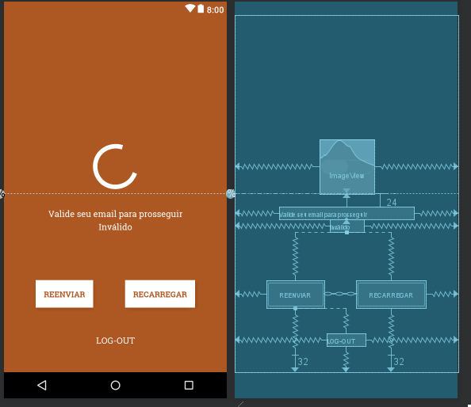

**Figura 37 – Tela 1 – activity_validacão**

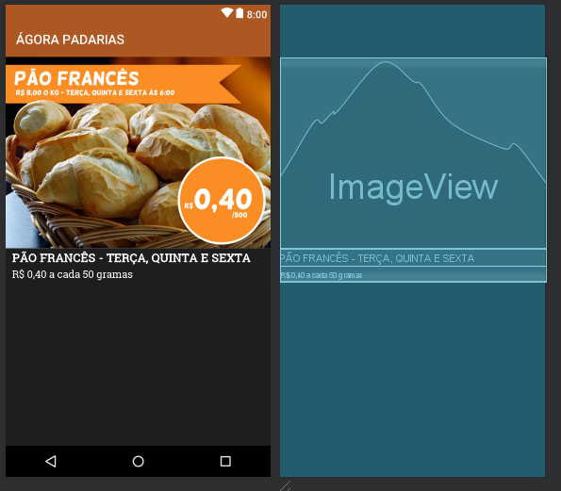

**Figura 38 – Tela 2 – Adapter_layout**

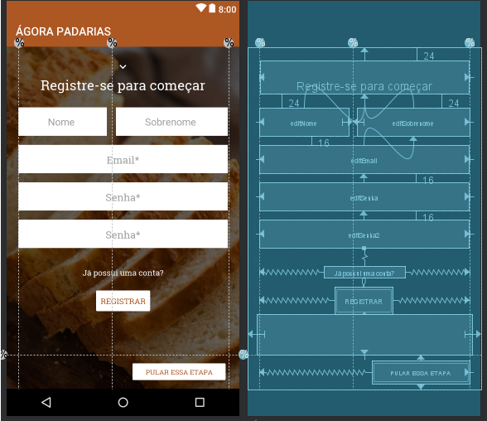

**Figura 39 – Tela 3 – Cadastro_activity**

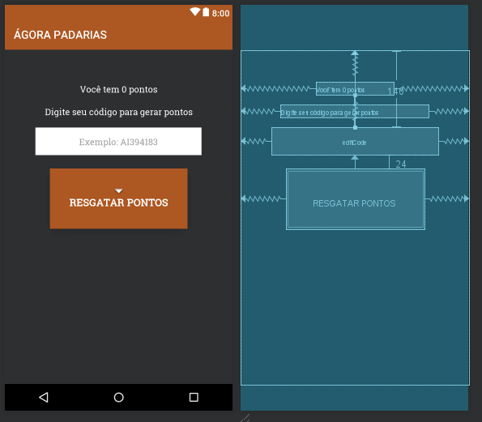

**Figura 40 – Tela 4 – Fragment_resgatar_Cupom**

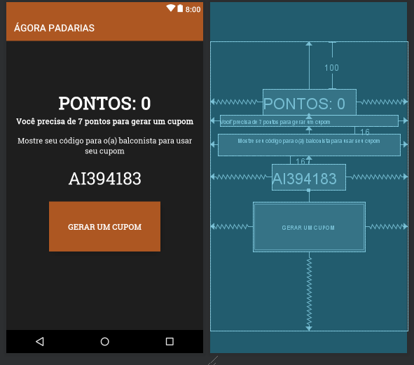

**Figura 41 – Tela 5 – Fragment_usar_Cupom**

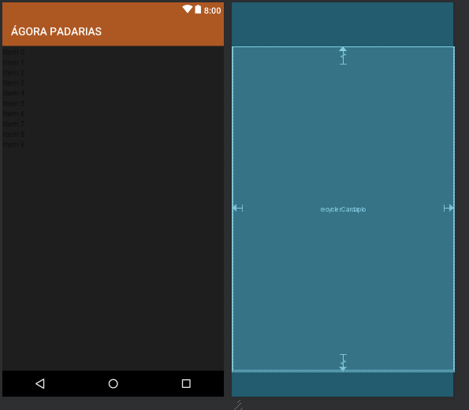

**Figura 42 – Tela 6 – FragmentCardapio**

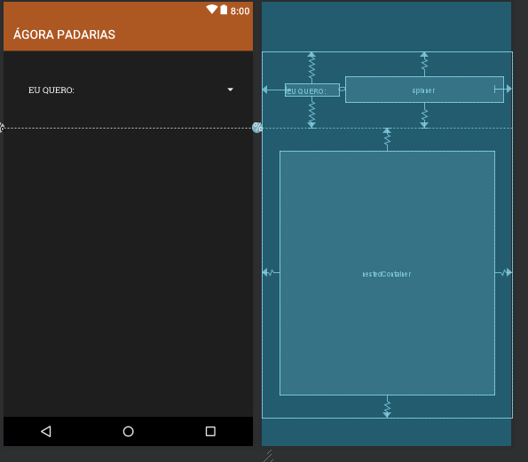

**Figura 43 – Tela 7 – FragmentCupom**

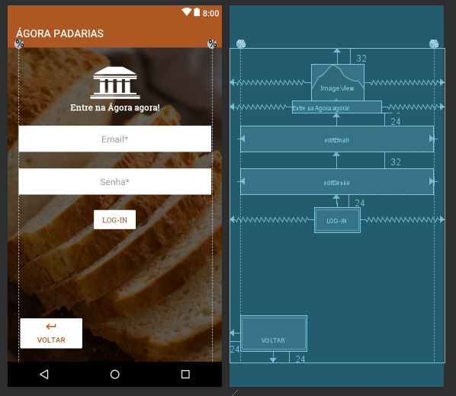

**Figura 44 – Tela 8 – Login_activity**

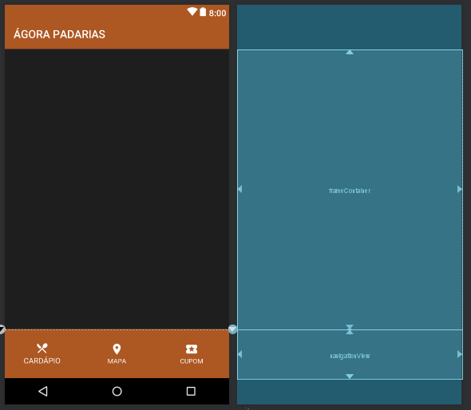

**Figura 45 – Tela 9 – Main_activity**

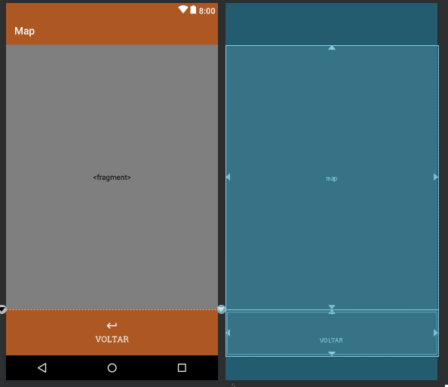

**Figura 46 – Tela 10 – Maps_activity**

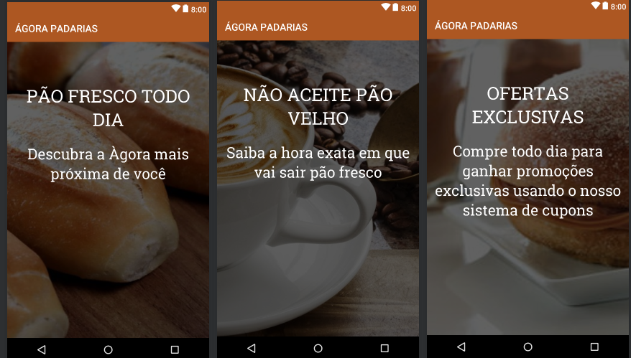

**Figura 47 – Tela 11 – Slides**

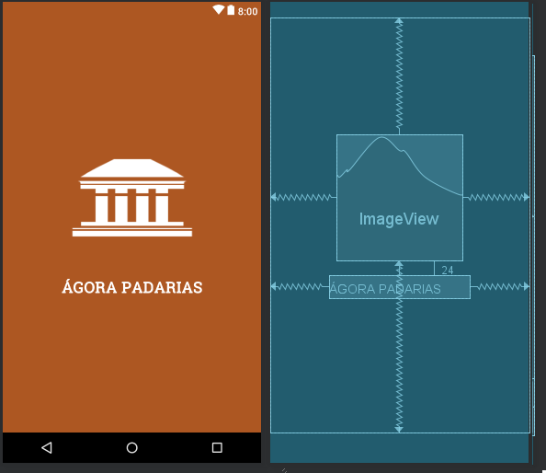

**Figura 48 – Tela 12 - Splashscreen**